
MANUAL METRONET
PARTE 1 · ADMINISTRADOR | PARTE 2 · USUARIO
Guía visual de las pantallas y acciones del juego
PARTE 1 · ADMINISTRADOR / 01
Acceso y navegación
Ingresá con una cuenta que tenga permisos de administrador. Luego abrí Administración desde la barra superior.
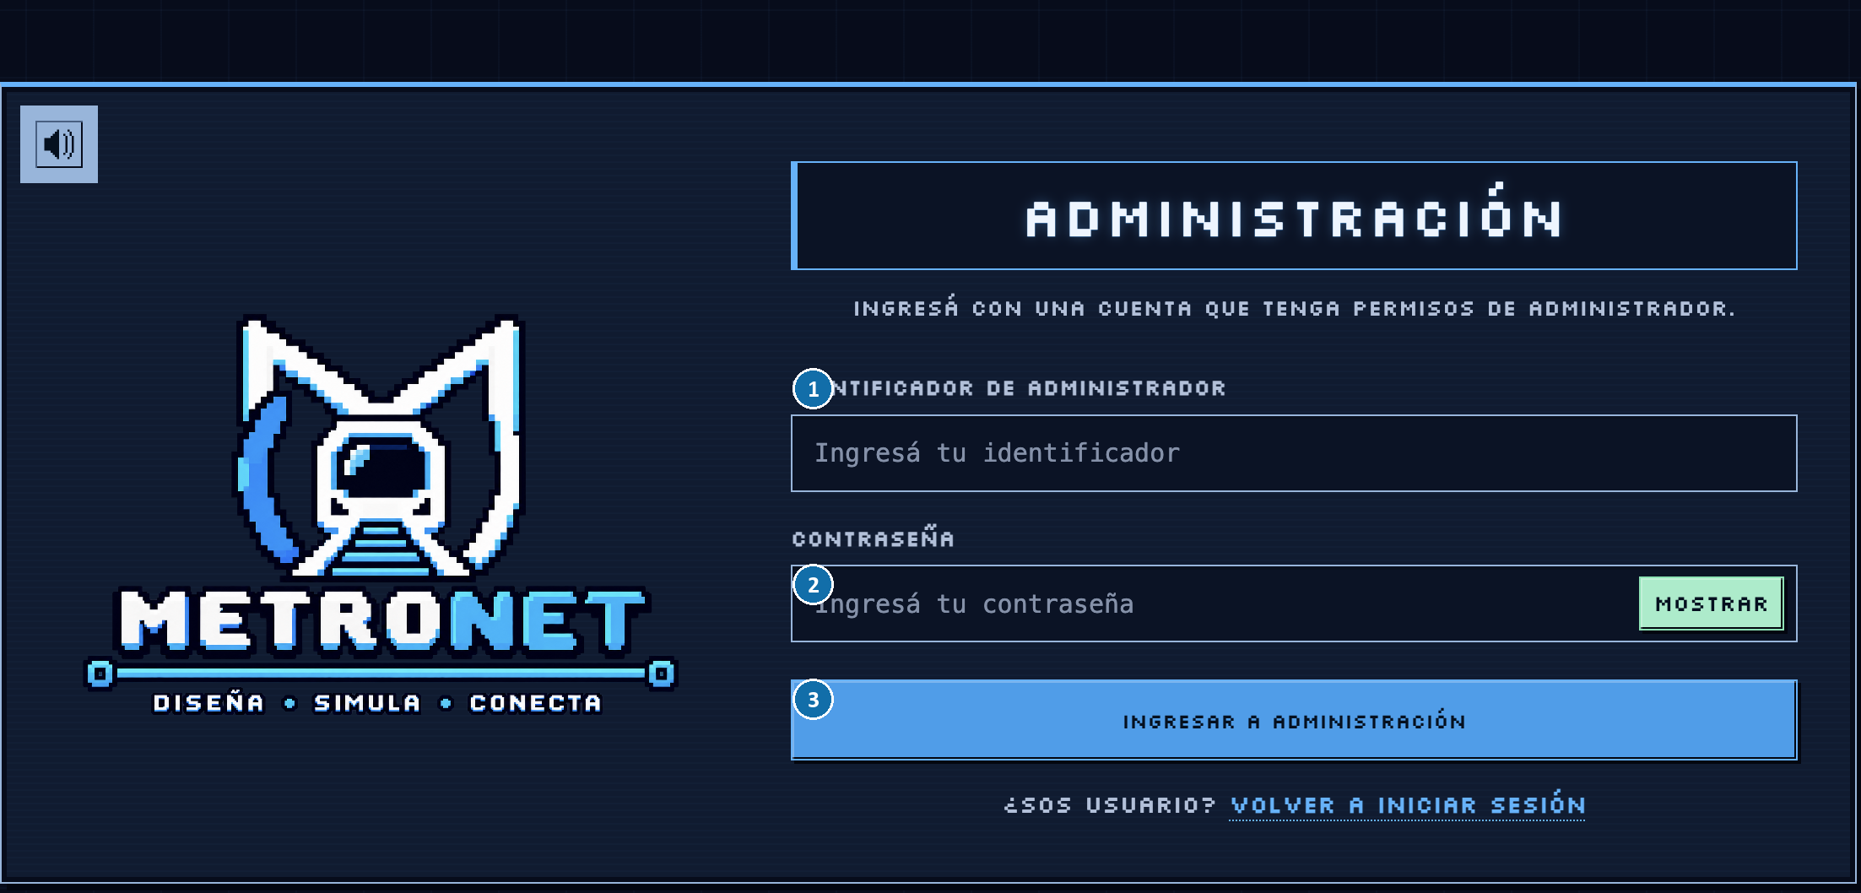
1 Identificador · 2 Contraseña · 3 Ingresar
PARTE 1 · ADMINISTRADOR / 01
Acceso y navegación · explicación y pasos
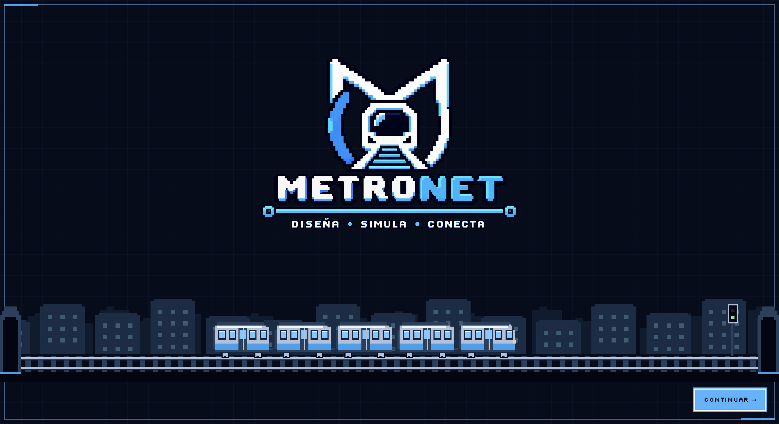  Pantalla de entrada | 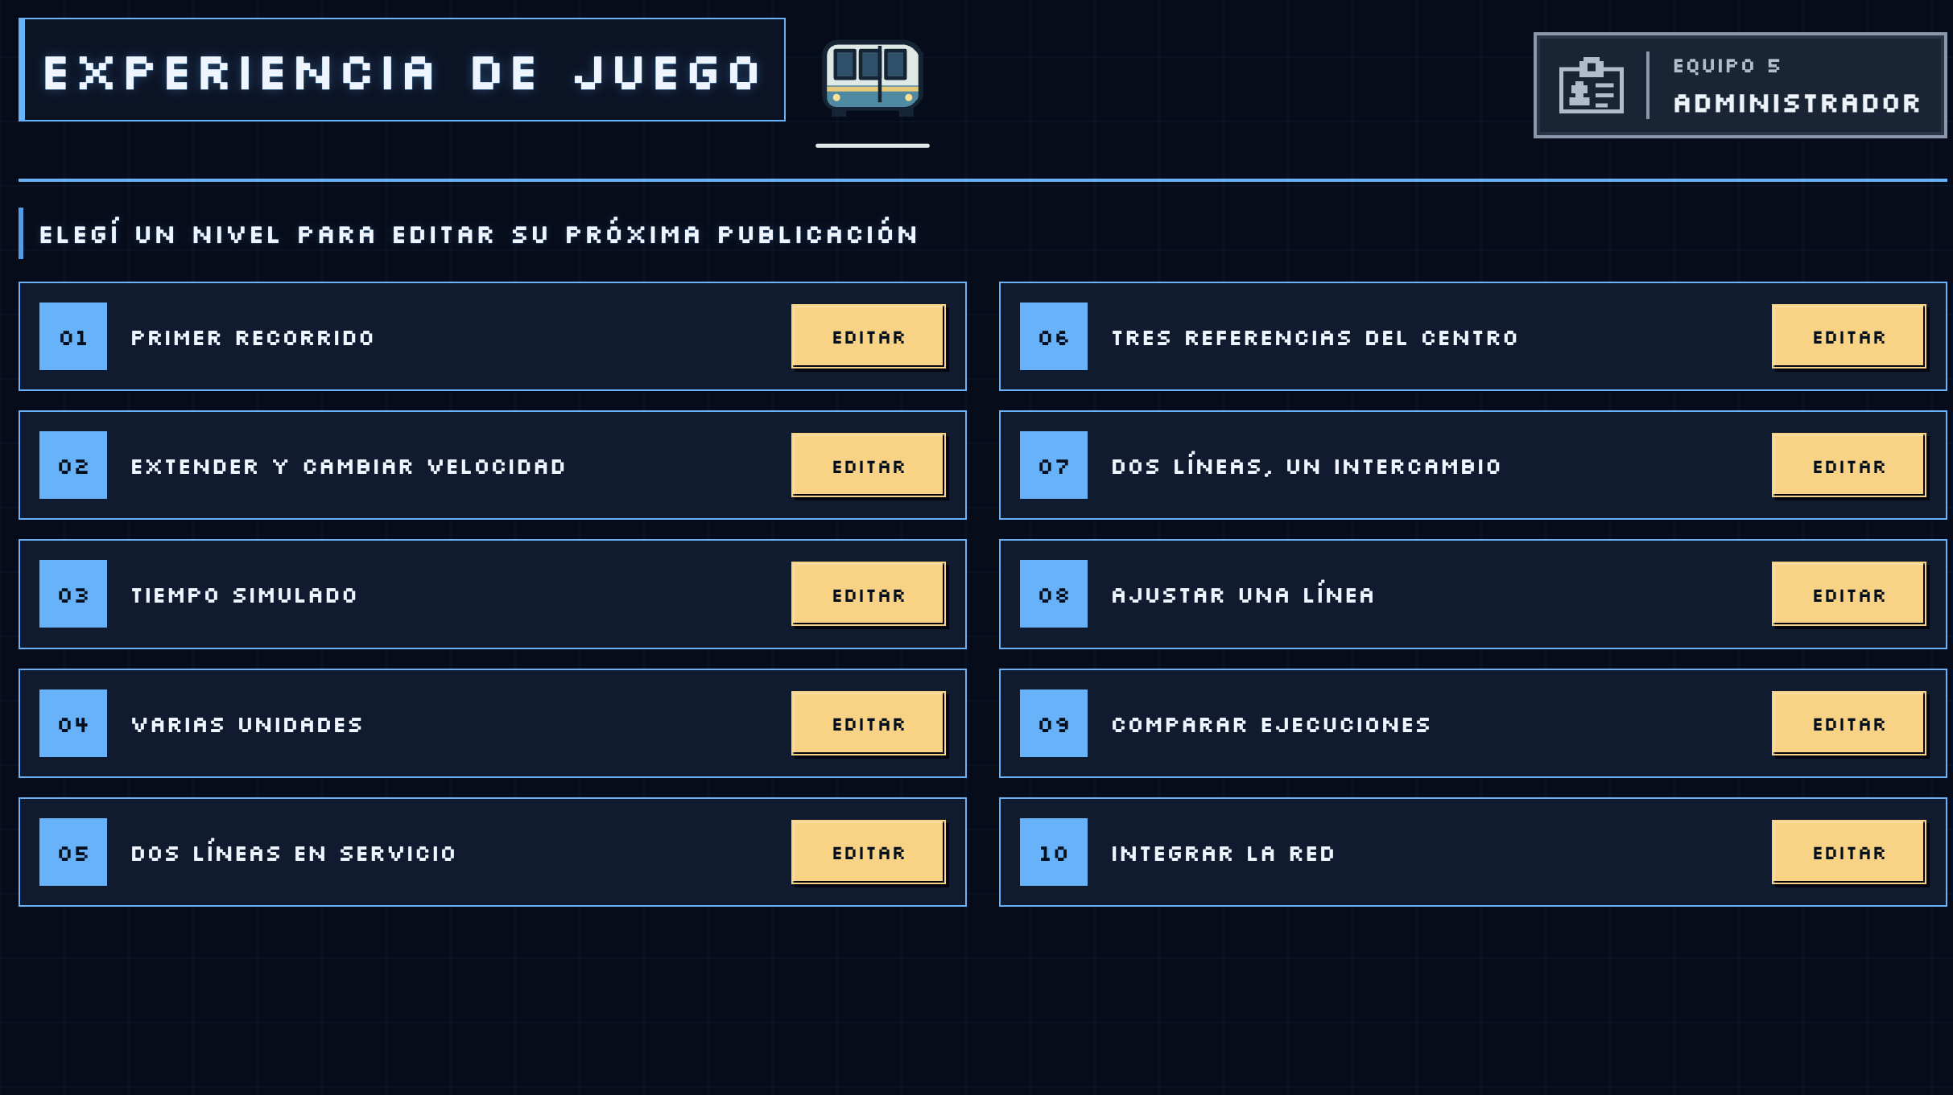  Menú de Gestión, Juego y Sistema
Ingreso y orientación del administrador
Este acceso identifica una cuenta con permiso administrativo. Úsalo para gestionar usuarios, revisar diseños y preparar niveles.
DÓNDE ENTRAR
Iniciar sesión → Acceso administrativo → Administración.
CONTROLES Y ELEMENTOS
• Identificador de administrador: el identificador asignado a esa cuenta, distinto del correo del ingreso de jugador.
• Contraseña y Mostrar: escribí la clave y, si hace falta, comprobá los caracteres antes de enviarla.
• Ingresar a administración: valida los datos y abre el panel si la cuenta tiene el rol.
• Menú superior: permite pasar a Inicio, Niveles, Aprendizaje, Reglas, Ranking y Mis diseños.
• Menú lateral: Gestión reúne Usuarios, Diseños y Actividad; Juego reúne Experiencia, Fuentes y Unidades; Sistema contiene Configuración.
PASOS
1. Ingresá identificador y contraseña.
2. Pulsá Ingresar a administración.
3. Confirmá el rol en la cabecera y elegí un módulo del menú lateral.
RESULTADO Se abre Gestión de usuarios. Cada botón lateral cambia la vista central del panel.
ATENCIÓN La cuenta administradora puede consultar el juego, pero sus trofeos aparecen en exhibición y no le atribuyen puntos de jugador.
PARTE 1 · ADMINISTRADOR / 02
Gestión de usuarios
Buscá cuentas, filtrá la lista y gestioná el rol de cada fila.
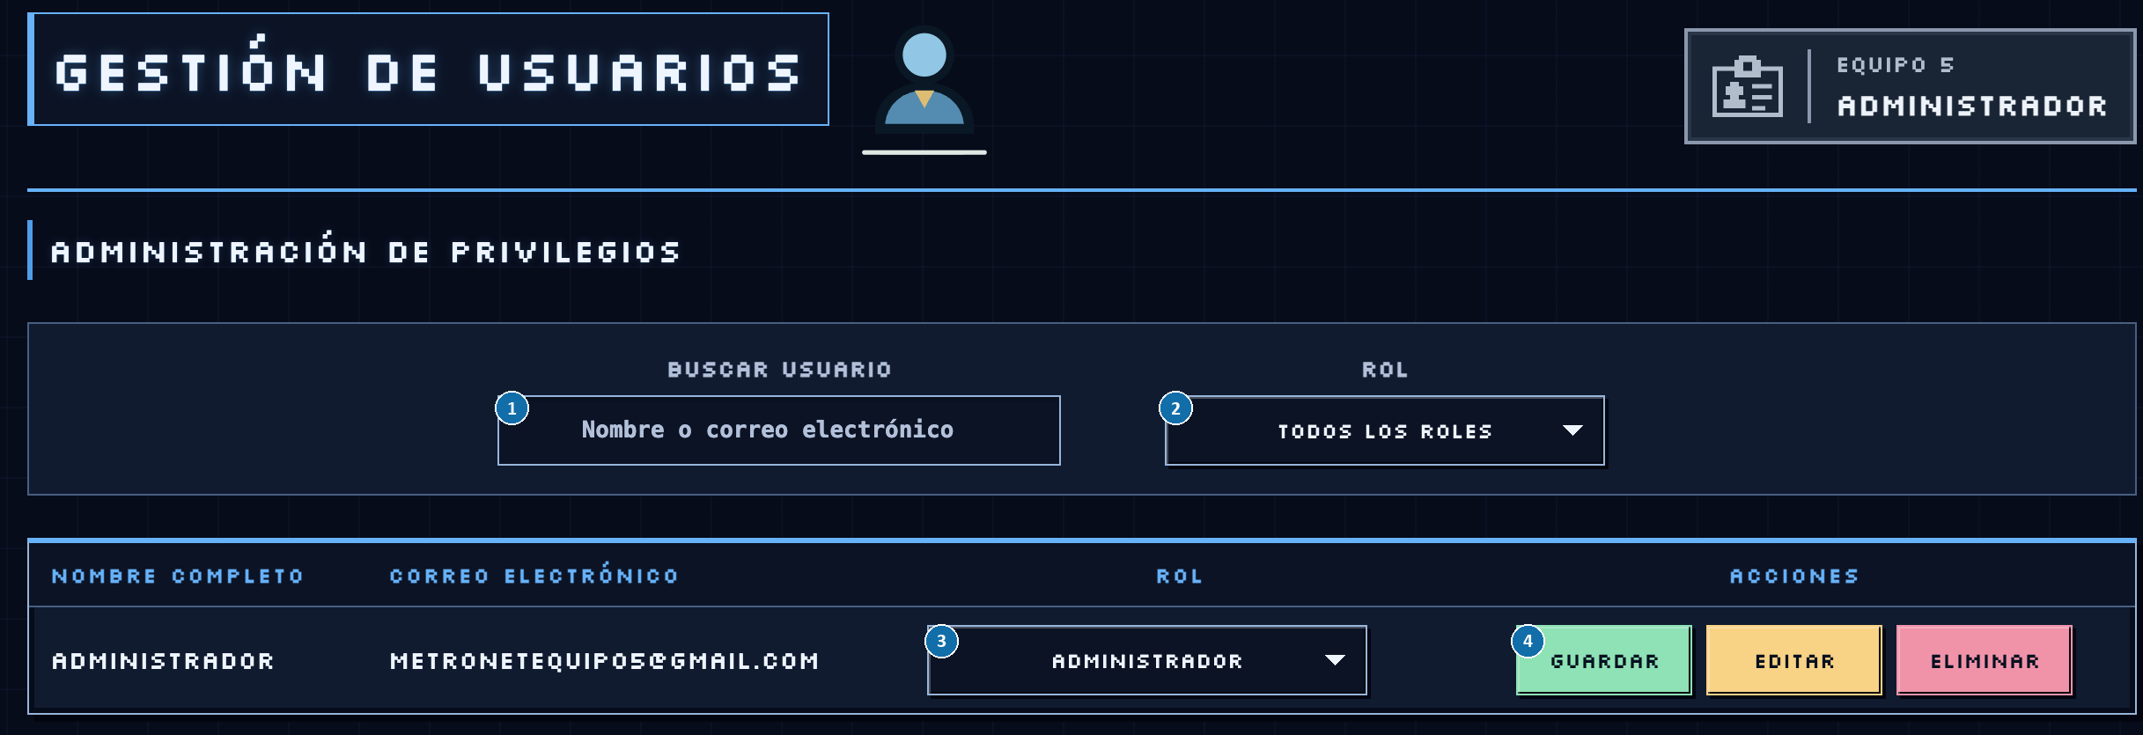
1 Buscar · 2 Filtrar · 3 Rol de la cuenta · 4 Guardar
PARTE 1 · ADMINISTRADOR / 02
Gestión de usuarios · explicación y pasos
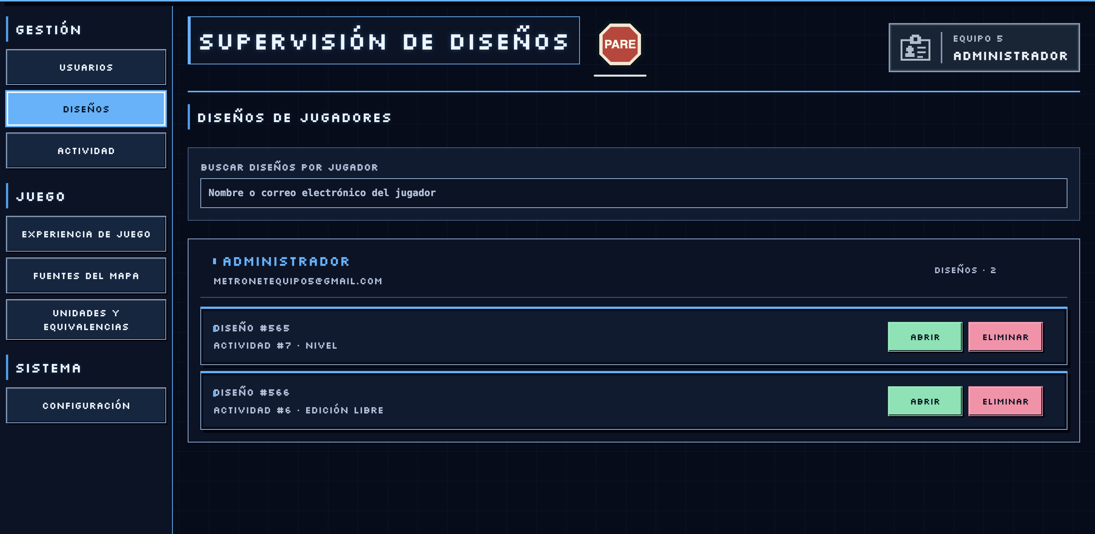
Supervisión de diseños por jugador
Usuarios: buscar, filtrar y cambiar rol  La tabla permite encontrar una cuenta antes de modificar permisos. Buscar y filtrar solo alteran las filas visibles.  DÓNDE ENTRAR  Administración → Gestión → Usuarios.  CONTROLES Y ELEMENTOS  • Buscar usuario: admite texto del nombre o correo electrónico.  • Rol: filtra Todos los roles, Administrador o Jugador.  • Nombre completo y correo: identifican la cuenta de cada fila.  • Selector de rol de la fila: prepara Administrador o Jugador.  • Guardar de la fila: confirma únicamente el rol de esa cuenta.  • Editar y Eliminar: abren la edición de datos o una confirmación de baja.  PASOS  1. Filtrá por nombre, correo y rol.  2. Comprobá que la fila corresponde a la persona buscada.  3. Si vas a cambiar su rol, elegí el nuevo valor y pulsá Guardar en esa misma fila.  RESULTADO La tabla refleja el rol guardado o muestra un mensaje de error. El permiso nuevo rige para el acceso posterior.  ATENCIÓN Conceder Administrador habilita funciones sensibles. La ausencia de resultados puede deberse a ambos filtros. | Usuarios: editar datos y eliminar  Editar corrige los datos de una cuenta; Eliminar da de baja la cuenta. Son acciones distintas del cambio de rol.  DÓNDE ENTRAR  Administración → Gestión → Usuarios → fila → Editar o Eliminar.  CONTROLES Y ELEMENTOS  • Editar: abre el diálogo de Nombre, Apellido y Correo electrónico.  • Identificador de administrador: aparece cuando corresponde a una cuenta administrativa.  • Nueva contraseña: dejala vacía para conservar la actual; si la cambiás, debe cumplir las reglas indicadas.  • Guardar: envía los cambios del diálogo; Cerrar sale sin enviarlos.  • Eliminar: solicita confirmación antes de quitar la cuenta.  PASOS  1. Encontrá la fila correcta y pulsá Editar.  2. Modificá solo los campos necesarios y revisalos.  3. Pulsá Guardar y comprobá el mensaje.  4. Para una baja, usá Eliminar y leé la confirmación antes de aceptarla.  RESULTADO Los nuevos datos aparecen en la tabla tras una operación válida.  ATENCIÓN Una contraseña nueva exige al menos seis caracteres, una mayúscula y un símbolo. Cambiar la propia contraseña cierra la sesión. No se aportó captura del diálogo.
PARTE 1 · ADMINISTRADOR / 03
Diseños y actividad
En Gestión, «Diseños» permite consultar las redes guardadas de cada jugador. «Actividad» forma parte del menú de gestión.
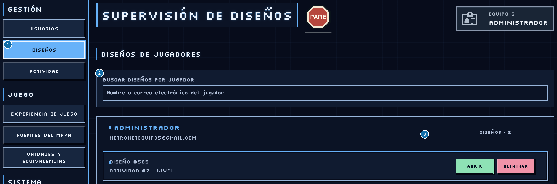
1 Diseños · 2 Buscar diseños · 3 Abrir
PARTE 1 · ADMINISTRADOR / 03
Diseños y actividad · explicación y pasos
Ubicación de Actividad en el menú
Diseños: localizar y abrir una red  Este módulo permite supervisar los diseños de jugadores sin entrar con su cuenta. Los grupos se organizan por propietario.  DÓNDE ENTRAR  Administración → Gestión → Diseños.  CONTROLES Y ELEMENTOS  • Buscar diseños por jugador: filtra nombre o correo del propietario.  • Grupo del propietario: muestra identificación y cantidad de diseños.  • Tarjeta de diseño: indica el diseño y la actividad o modo asociados.  • Abrir: muestra el detalle de líneas, estaciones, paradas, tramos y unidades.  • Cerrar: vuelve del detalle al listado.  • Eliminar: borra el diseño completo después de confirmar.  PASOS  1. Buscá al jugador.  2. Leé el nombre y el contexto de la tarjeta.  3. Pulsá Abrir y verificá propietario e identificador del detalle.  4. Consultá sus secciones y cerrá el detalle para regresar.  RESULTADO Cada sección enumera sus elementos o informa que no hay registros.  ATENCIÓN Eliminar un diseño puede quitar elementos, intento, resultados y puntaje, y afectar progreso y ranking. No se aportó captura de la vista interna. | Diseños: elementos y registro de Actividad  El detalle del diseño permite revisar sus elementos. Actividad ofrece un registro de operaciones administrativas.  DÓNDE ENTRAR  Administración → Gestión → Diseños → Abrir; o Gestión → Actividad.  CONTROLES Y ELEMENTOS  • Líneas: nombre e integrantes de la línea.  • Estaciones: nombre y coordenadas de cada punto.  • Paradas por línea: vínculo entre una línea y una estación.  • Tramos: unión entre estaciones; Unidades: metros asociados a una línea.  • Agregar, Editar y Eliminar: acciones del tipo de elemento abierto.  • Actividad: columnas Fecha, Administrador, Acción y Detalle; Eliminar por fila y Eliminar todo.  PASOS  1. Abrí un diseño y elegí la sección que necesitás revisar.  2. Si corresponde, usá la acción del elemento y verificá el resultado.  3. Para auditar, abrí Actividad y leé fecha, responsable y detalle.  4. Usá las acciones de borrado del registro solo cuando esa sea la finalidad.  RESULTADO La revisión de Actividad no cambia datos. Los borrados solicitan confirmación.  ATENCIÓN La captura aportada solo muestra el acceso a Diseños y Actividad; el detalle y la tabla se describen según el frontend local.
PARTE 1 · ADMINISTRADOR / 04
Experiencia de juego
Elegí uno de los diez niveles y pulsá «Editar». El trabajo se organiza en pestañas antes de guardar y publicar.
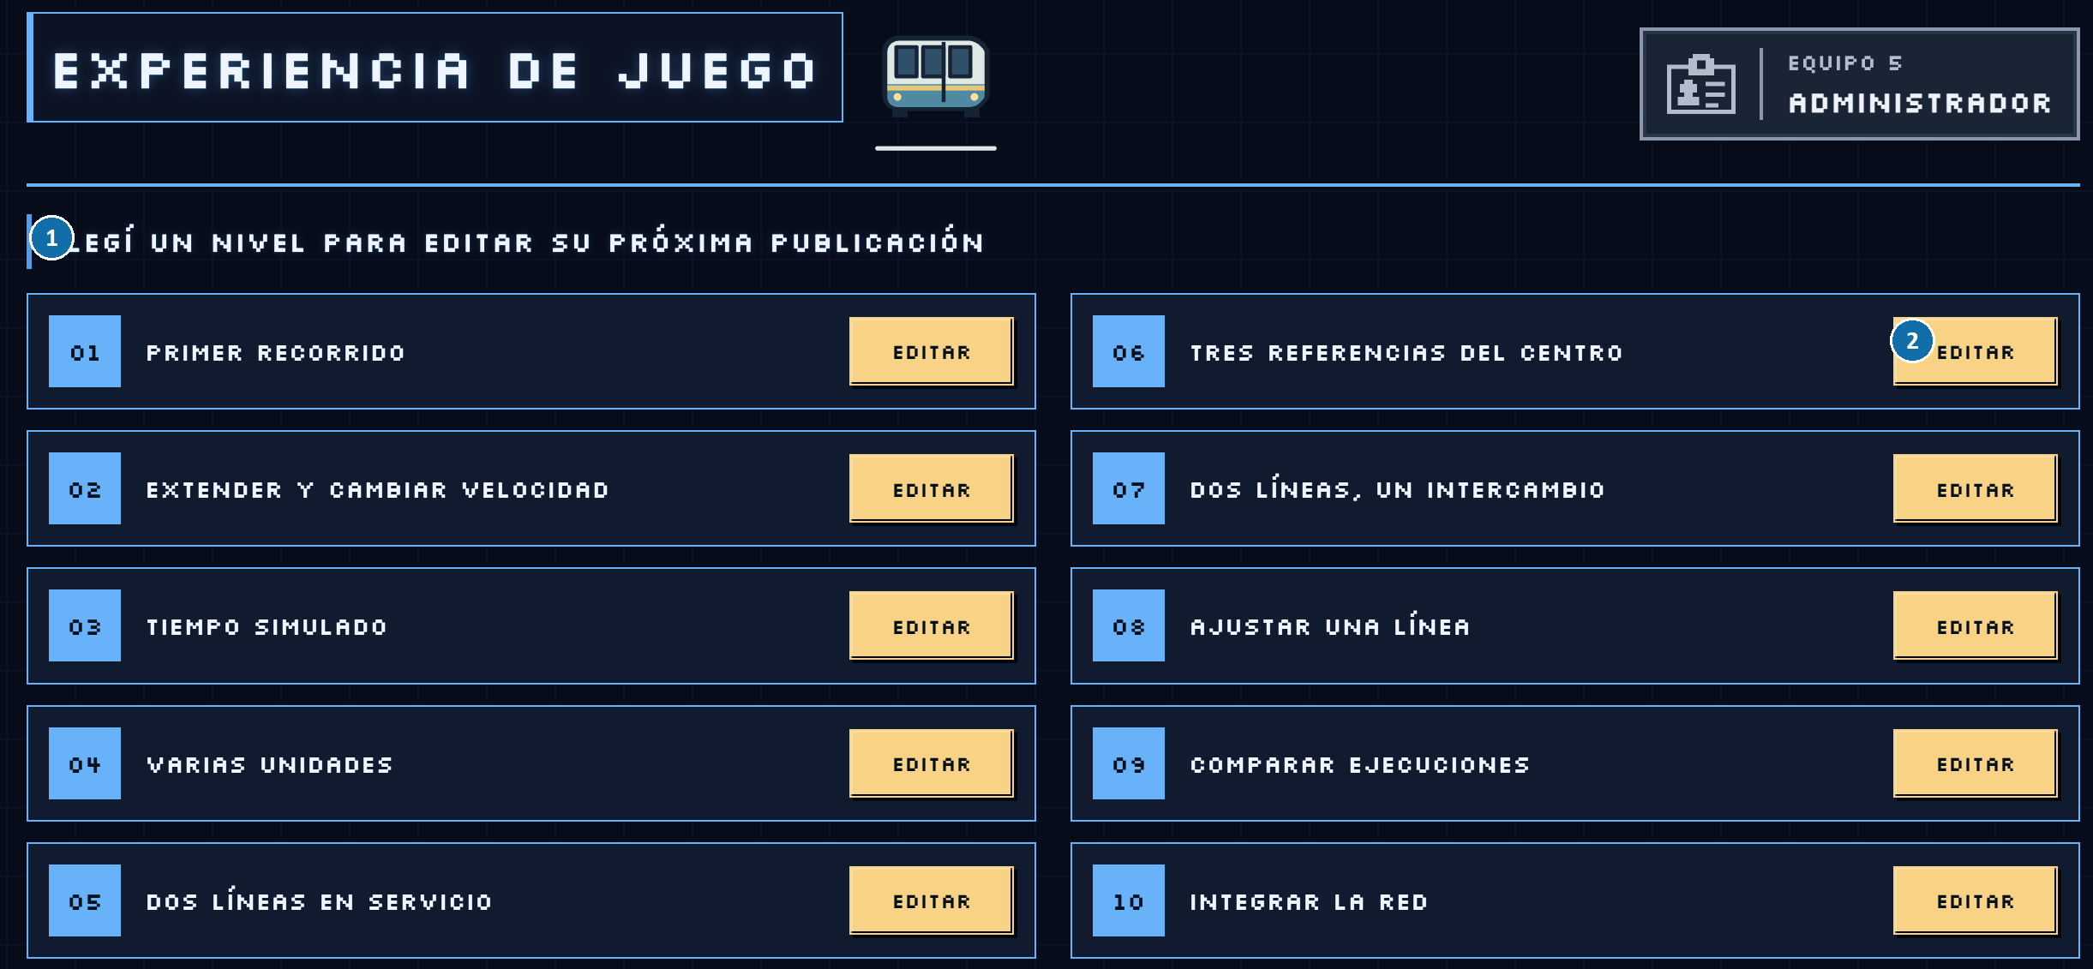
1 Lista de niveles · 2 Editar
PARTE 1 · ADMINISTRADOR / 04
Experiencia de juego · explicación y pasos
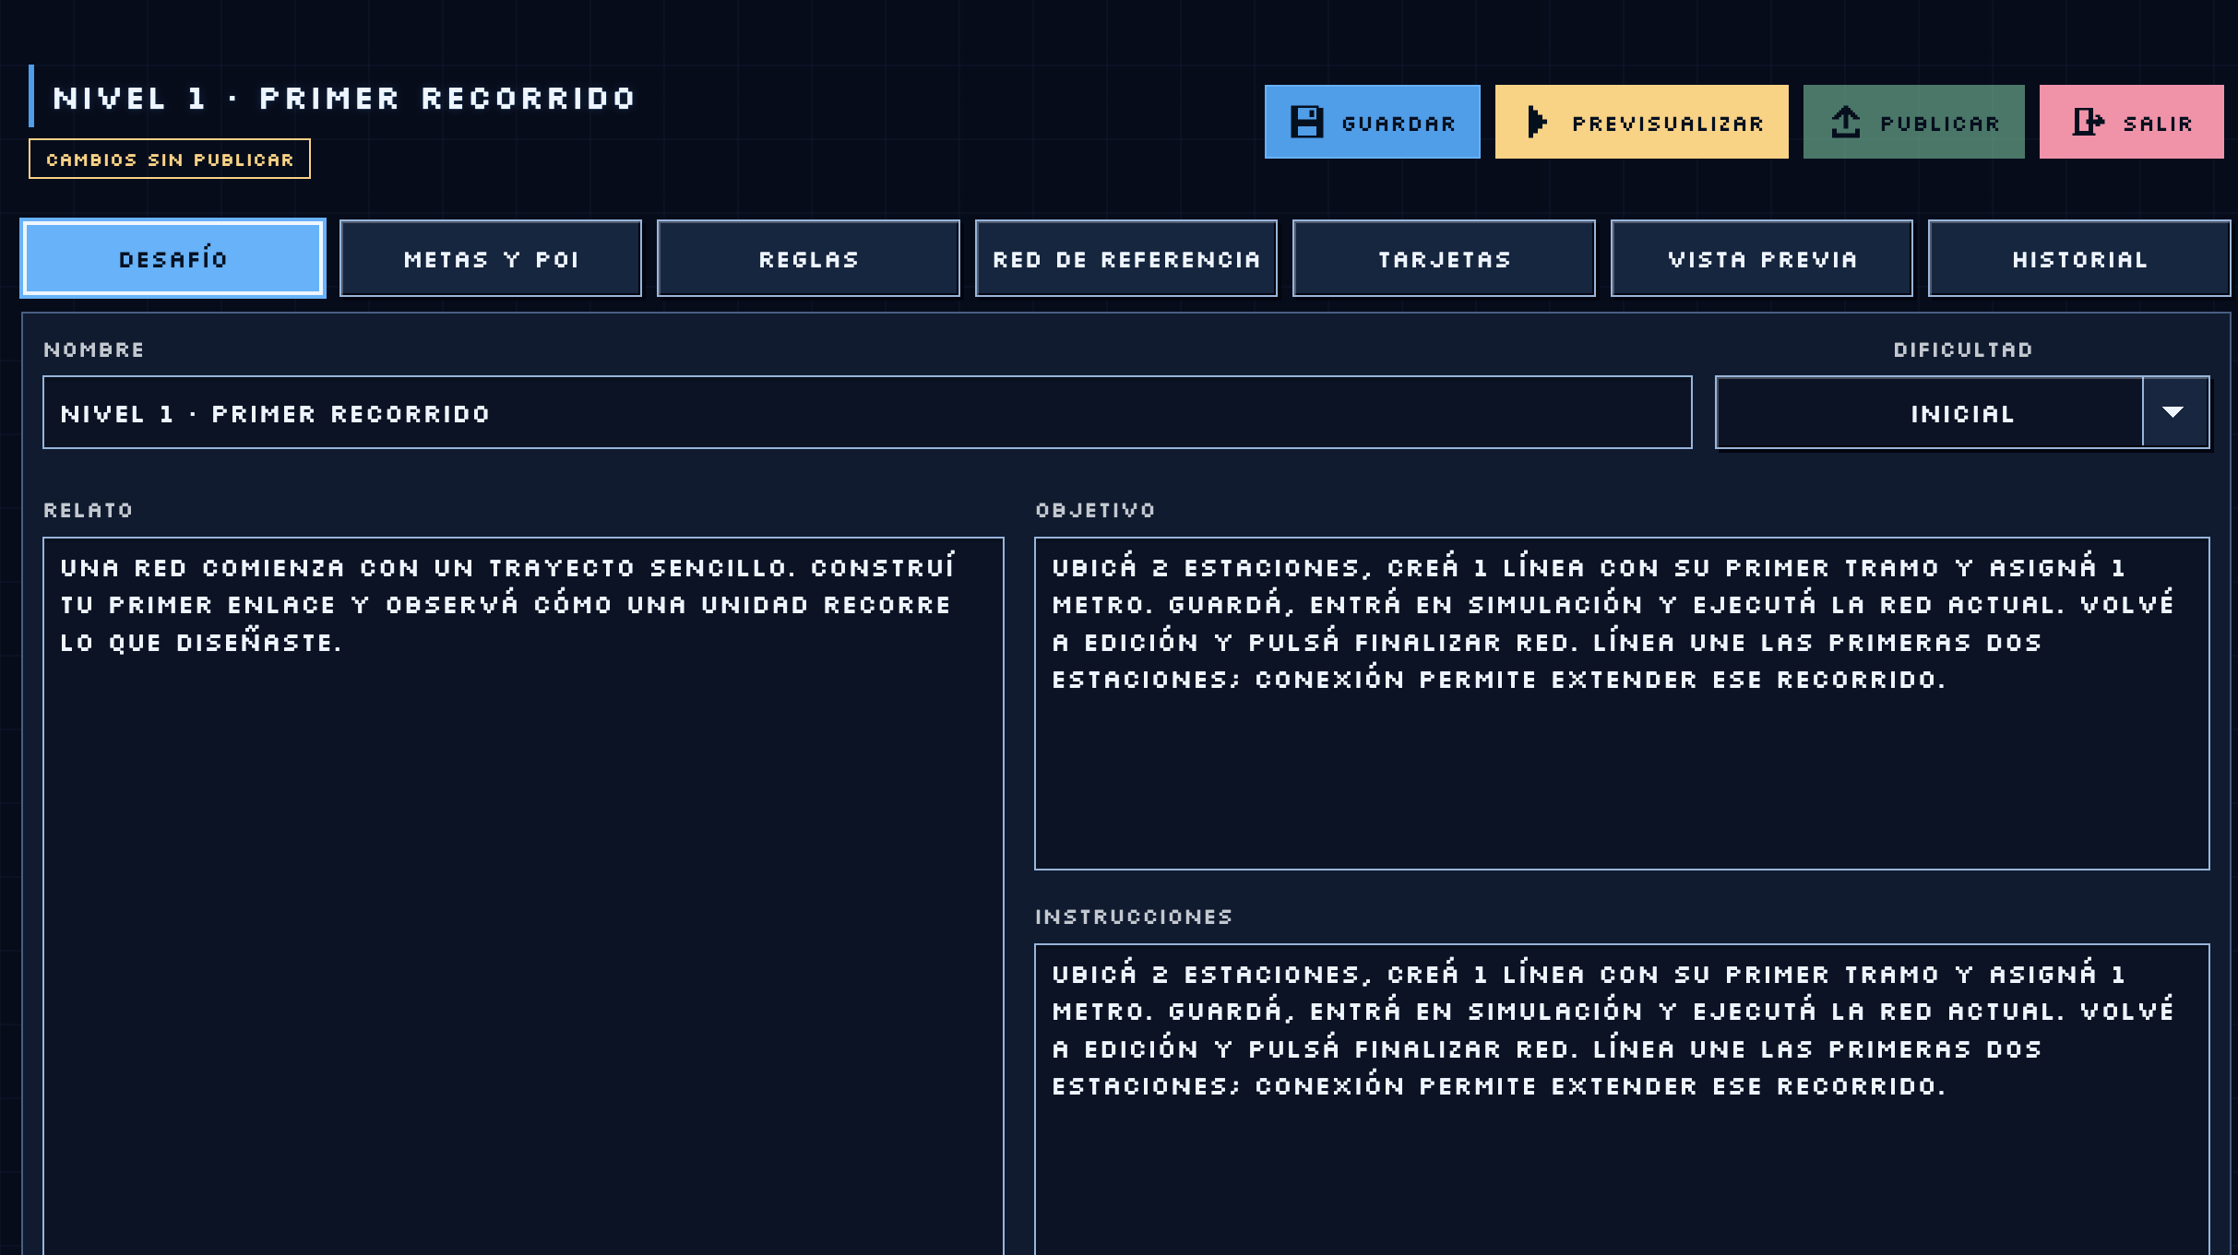
Desafío: nombre, dificultad, relato y consigna
Experiencia de juego: flujo de trabajo
Cada nivel tiene un borrador editable y una versión publicada. Los cambios del editor se preparan para próximas partidas.
DÓNDE ENTRAR
Administración → Juego → Experiencia de juego → Editar en un nivel.
CONTROLES Y ELEMENTOS
• Tarjeta 01 a 10: número y nombre del nivel.
• Editar: abre el nivel elegido; la cabecera confirma su identidad.
• Pestañas: Desafío, Metas y POI, Reglas, Red de referencia, Tarjetas, Vista previa e Historial.
• Guardar: conserva un borrador privado, sin publicarlo.
• Previsualizar: valida y muestra el borrador guardado.
• Publicar: habilita la versión solo si la validación es viable y se cumplen las revisiones. Salir vuelve a la lista.
PASOS
1. Elegí el nivel exacto y abrí Editar.
2. Revisá todas las pestañas relacionadas con el cambio.
3. Guardá, previsualizá y corregí si aparece un diagnóstico pendiente.
4. Publicá solo la versión ya revisada.
RESULTADO Una publicación nueva se aplica a partidas futuras; los intentos iniciados conservan su versión.
ATENCIÓN Cambiar un campo después de previsualizar exige guardar y previsualizar nuevamente.
PARTE 1 · ADMINISTRADOR / 05
Desafío y metas
El texto del desafío guía al jugador. Las metas y lugares objetivo determinan qué debe completar.
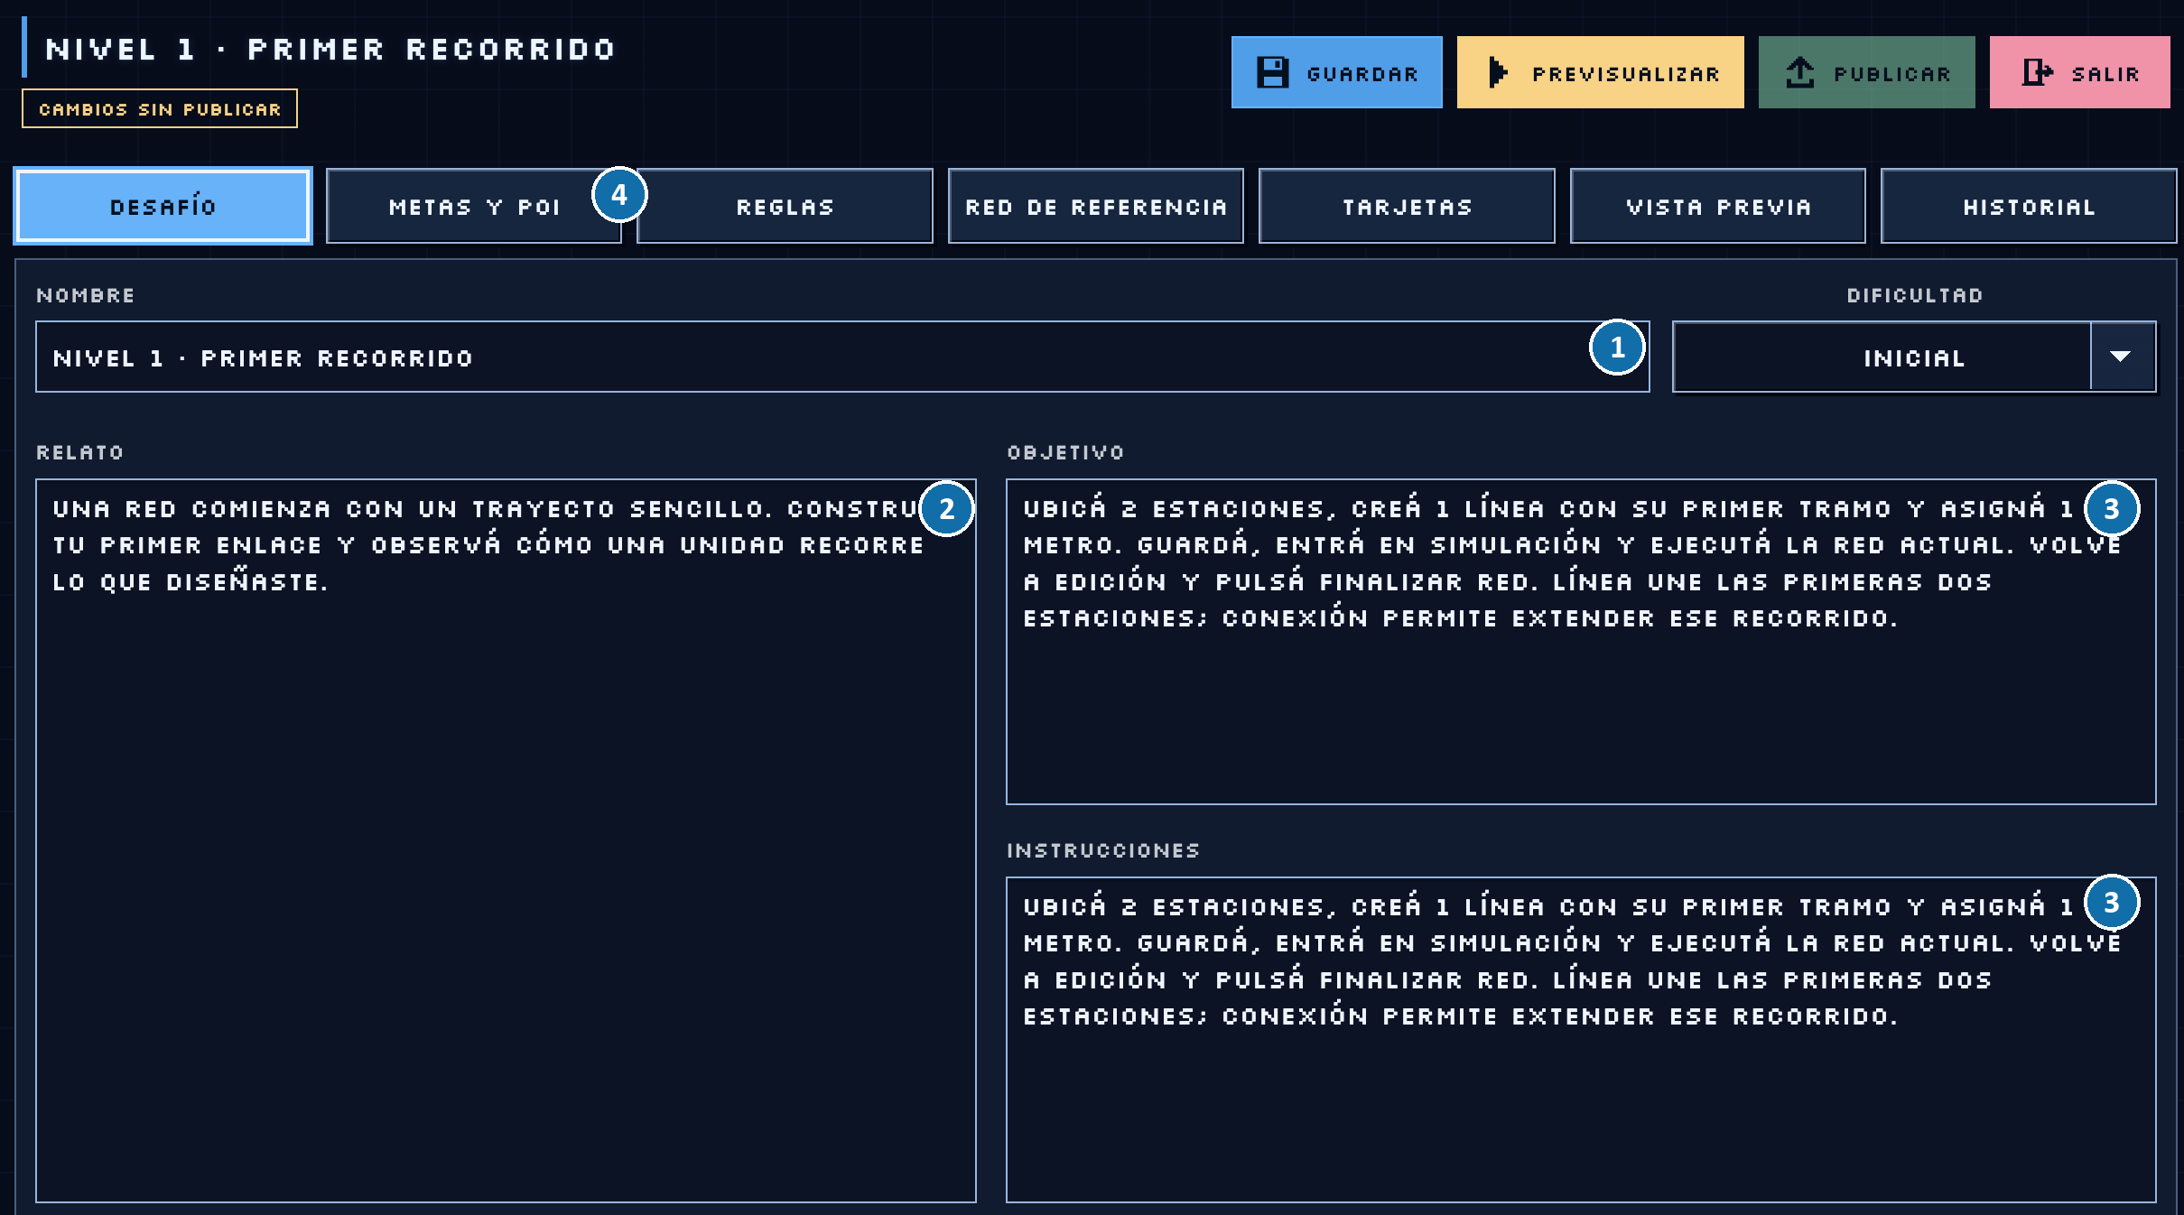
1 Nombre · 2 Relato · 3 Objetivo e instrucciones · 4 Metas y POI
PARTE 1 · ADMINISTRADOR / 05
Desafío y metas · explicación y pasos
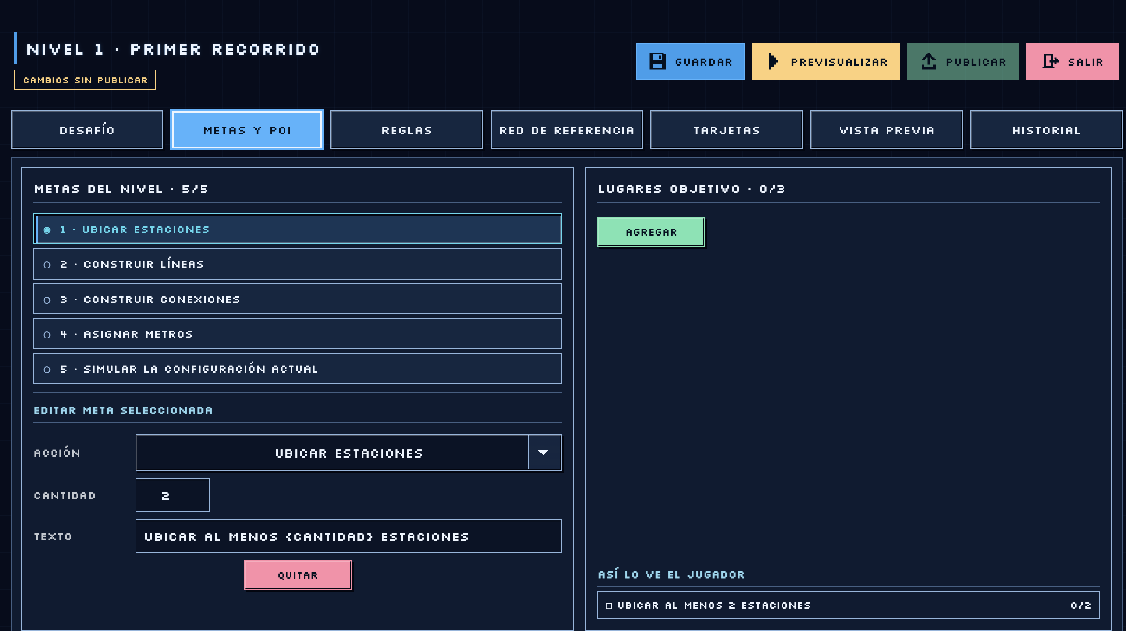
Metas secuenciales y lugares objetivo
Desafío: texto que recibe el jugador  Define la presentación narrativa y la consigna. Se usa para que el objetivo visible coincida con las metas comprobadas.  DÓNDE ENTRAR  Experiencia de juego → Editar → Desafío.  CONTROLES Y ELEMENTOS  • Nombre: título de la tarjeta y del nivel.  • Dificultad: clasificación visible del desafío.  • Relato: explica la situación y contextualiza la actividad.  • Objetivo: resume qué debe lograr la red.  • Instrucciones: enumera acciones concretas para completar la consigna.  PASOS  1. Leé el nivel completo antes de cambiar el texto.  2. Ajustá relato, objetivo e instrucciones de forma coherente.  3. Contrastá cada acción mencionada con las metas, herramientas y reglas.  4. Pulsá Guardar en la cabecera.  RESULTADO El contenido queda en el borrador y se ve en la vista previa tras validarlo.  ATENCIÓN Un texto guardado no altera la publicación vigente hasta usar Publicar. | Metas y POI: acciones y lugares objetivo  Las metas miden acciones del jugador. Los lugares objetivo piden cobertura geográfica según las condiciones configuradas.  DÓNDE ENTRAR  Experiencia de juego → Editar → Metas y POI.  CONTROLES Y ELEMENTOS  • Metas del nivel: lista ordenada de hasta cinco metas; seleccionar una muestra sus campos.  • Acción y Cantidad: determinan qué se comprueba y cuántos elementos requiere.  • Texto: frase que ve el jugador; Agregar y Quitar administran la meta.  • Lugares objetivo: la vista muestra un contador de hasta tres referencias.  • Exigir cada lugar por separado: cambia cómo se evalúan las referencias.  • Así lo ve el jugador: anticipa la presentación de esa meta.  PASOS  1. Seleccioná una meta; elegí acción y cantidad y escribí el texto claro.  2. Agregá o quitá metas según la consigna.  3. Para un lugar objetivo, agregá la referencia y revisá el texto y las condiciones visibles.  4. Revisá la vista del jugador y guardá.  RESULTADO La pestaña refleja la secuencia y los lugares pendientes; la vista previa valida si pueden completarse.  ATENCIÓN Un POI cercano en pantalla no implica cobertura: cuentan el radio y las conexiones exigidas.
PARTE 1 · ADMINISTRADOR / 06
Reglas y red de referencia
Definí cantidades, herramientas y condiciones; ubicá las referencias del nivel sobre el mapa.
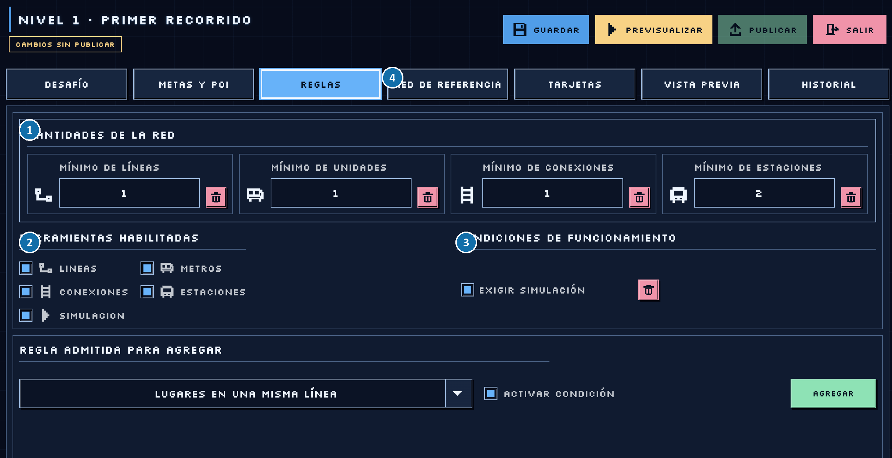
1 Cantidades · 2 Herramientas · 3 Condiciones · 4 Red de referencia
PARTE 1 · ADMINISTRADOR / 06
Reglas y red de referencia · explicación y pasos
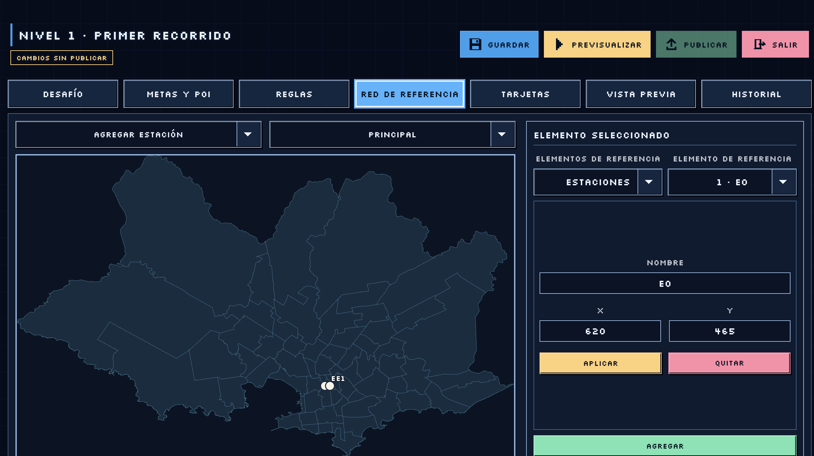
Mapa y propiedades del elemento
Reglas: cantidades, herramientas y condiciones  Configura los mínimos de red y las condiciones de funcionamiento que se comprobarán al finalizar.  DÓNDE ENTRAR  Experiencia de juego → Editar → Reglas.  CONTROLES Y ELEMENTOS  • Mínimos de líneas, unidades, conexiones y estaciones: cantidades exigidas.  • Papelera junto a un mínimo: quita ese requisito del borrador.  • Herramientas habilitadas: Líneas, Metros, Conexiones, Estaciones y Simulación.  • Exigir simulación: obliga a probar la configuración actual.  • Regla admitida para agregar: selector de condición disponible.  • Activar condición, Agregar y Quitar: incorporan o retiran una regla específica.  PASOS  1. Ajustá los mínimos que coinciden con el objetivo.  2. Habilitá las herramientas necesarias.  3. Elegí y configurá las condiciones específicas.  4. Guardá y validá la red de referencia en Vista previa.  RESULTADO Las reglas quedan en el borrador; un diagnóstico indica requisitos aún no demostrados.  ATENCIÓN No pidas al jugador una herramienta deshabilitada. Un exceso solo descuenta cuando la consigna marca un máximo explícito. | Red de referencia: edición y prueba privada  Esta red demuestra que el nivel propuesto puede resolverse. No se entrega al jugador como diseño inicial.  DÓNDE ENTRAR  Experiencia de juego → Editar → Red de referencia.  CONTROLES Y ELEMENTOS  • Selector de modo: agregar estación, conectar estaciones o mover estación en el mapa.  • Selector de línea activa: asigna conexiones al recorrido correcto.  • Mapa: clic para colocar; dos estaciones para unir; clic y destino para mover.  • Elementos de referencia: cambia entre estaciones, líneas, conexiones, unidades y ejecuciones.  • Elemento de referencia: elige un registro para inspeccionar sus propiedades.  • Nombre, X, Y y demás campos: editan el elemento; Aplicar guarda los campos, Quitar lo retira y Agregar crea uno nuevo.  PASOS  1. Elegí el modo y la línea cuando sea pertinente.  2. Construí estaciones y conexiones en el mapa.  3. Inspeccioná cada elemento del panel y aplicá datos correctos.  4. Añadí unidad y ejecución de prueba si la consigna lo requiere; guardá y previsualizá.  RESULTADO La validación indica si la red de prueba satisface las reglas del nivel.  ATENCIÓN Eliminar o mover un elemento puede invalidar una meta ya cubierta. Las flechas permiten ajustar una estación seleccionada en pasos pequeños.
PARTE 1 · ADMINISTRADOR / 07
Tarjetas de aprendizaje
Cada tarjeta combina contenido histórico, imagen, explicación y fuente. Revisá el material antes de publicar.
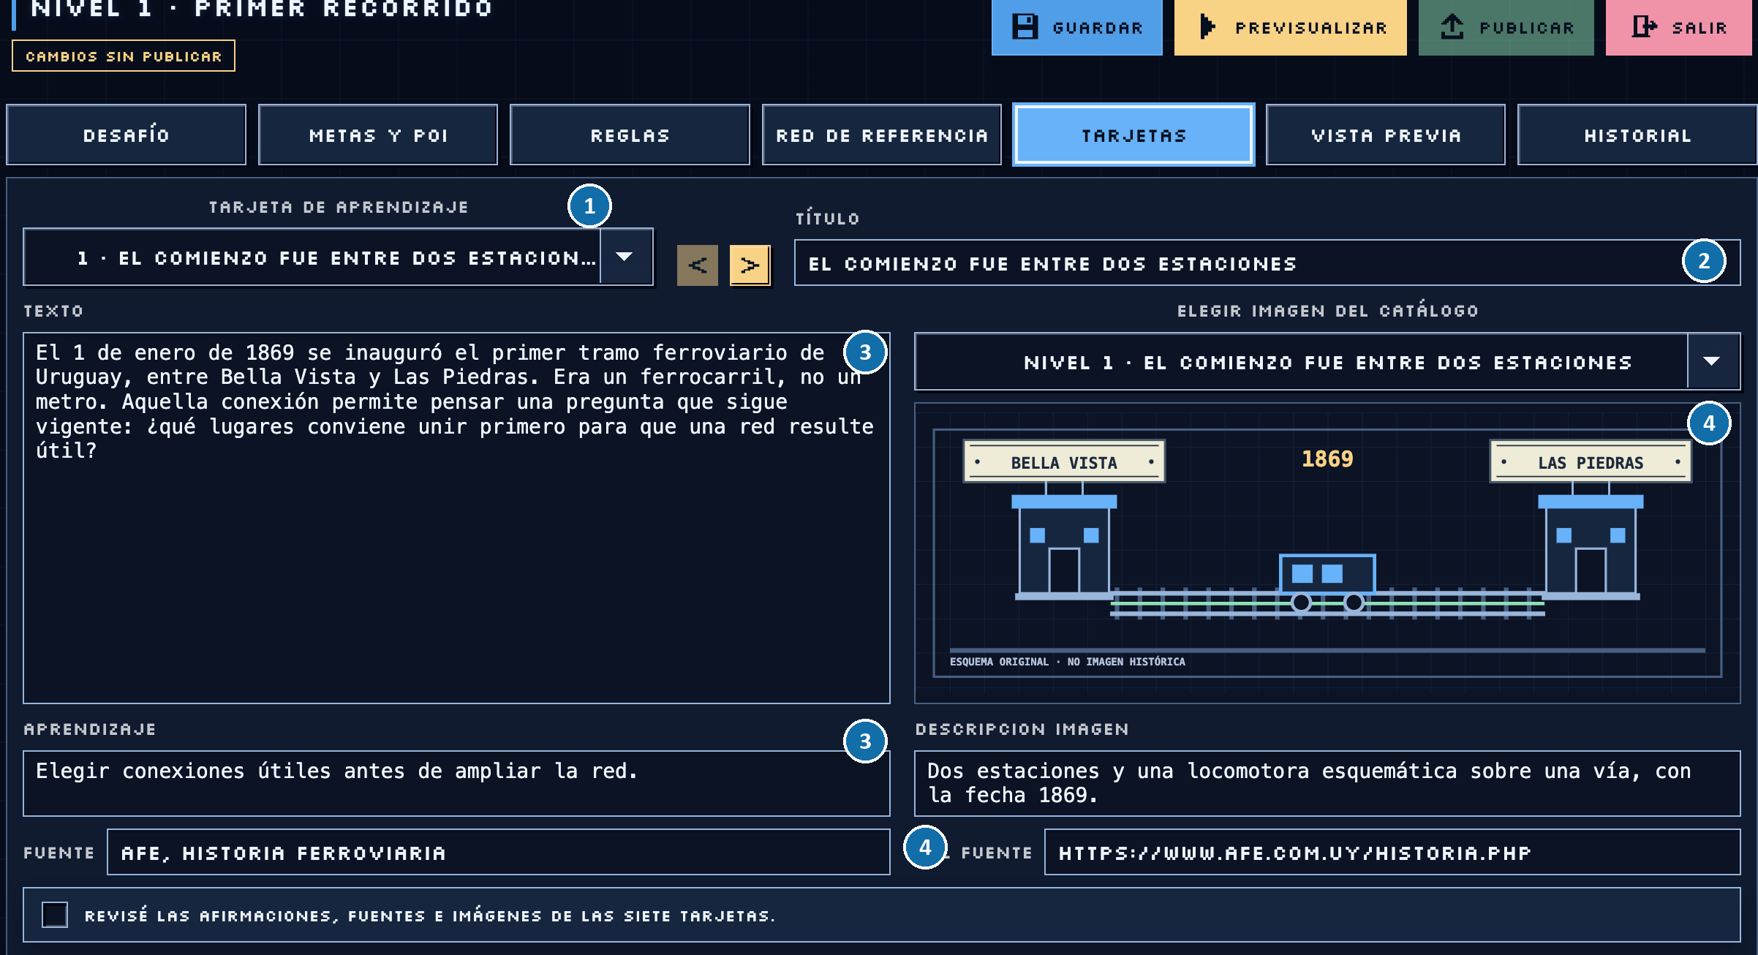
1 Seleccionar tarjeta · 2 Título · 3 Texto y aprendizaje · 4 Imagen y fuente
PARTE 1 · ADMINISTRADOR / 07
Tarjetas de aprendizaje · explicación y pasos
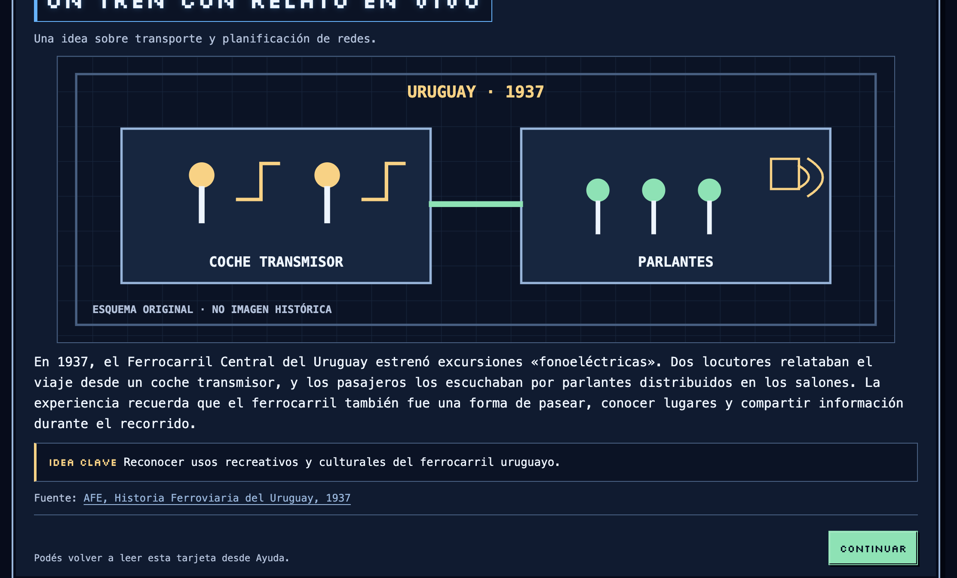
Cómo aparece una tarjeta en el juego
Tarjetas: contenido, imagen y fuentes
Cada nivel publica siete tarjetas educativas. Deben ser claras, pertinentes y tener fuentes revisadas.
DÓNDE ENTRAR
Experiencia de juego → Editar → Tarjetas.
CONTROLES Y ELEMENTOS
• Selector y flechas: recorren las siete tarjetas.
• Título y Texto: encabezado y explicación de la tarjeta.
• Aprendizaje: idea clave que se destaca al jugador.
• Imagen del catálogo: elige la ilustración disponible y muestra la previsualización.
• Descripción de imagen: explica la ilustración con palabras.
• Fuente y URL fuente: atribución y enlace HTTP o HTTPS.
• Casilla editorial: confirma la revisión de afirmaciones, imágenes y fuentes de las siete piezas.
PASOS
1. Abrí cada tarjeta con el selector.
2. Revisá título, texto, aprendizaje e imagen.
3. Comprobá la descripción y la fuente; corregí el enlace si es necesario.
4. Repetí las siete y marcá la revisión editorial antes de publicar.
RESULTADO Guardar conserva las tarjetas; la vista previa permite leerlas como las recibirá el jugador.
ATENCIÓN La casilla declara una revisión real. Una URL no válida impide guardar.
PARTE 1 · ADMINISTRADOR / 08
Guardar, previsualizar y publicar
El editor separa borrador, vista previa e historial. Publicá solo tras revisar la versión preparada.
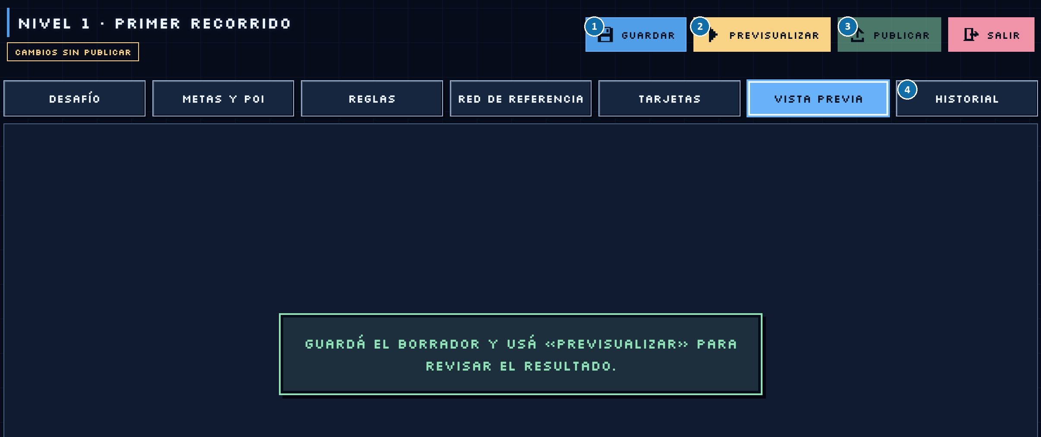
1 Guardar · 2 Previsualizar · 3 Publicar · 4 Historial
PARTE 1 · ADMINISTRADOR / 08
Guardar, previsualizar y publicar · explicación y pasos
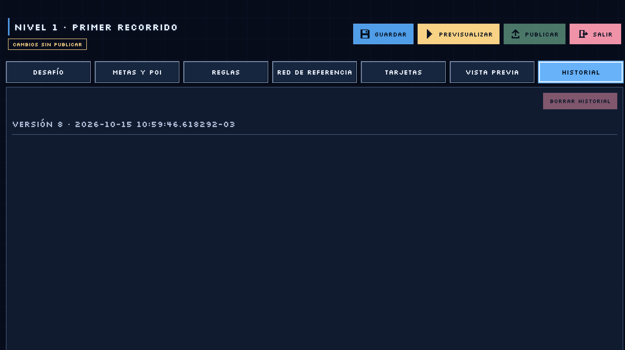
Historial de versiones
Guardar, previsualizar y publicar  Son tres decisiones consecutivas. Guardar conserva el borrador, Previsualizar comprueba y Publicar cambia la versión disponible.  DÓNDE ENTRAR  Experiencia de juego → nivel abierto → acciones de cabecera y Vista previa.  CONTROLES Y ELEMENTOS  • Cambios sin publicar: indica diferencia entre el borrador y la publicación.  • Guardar: persiste todos los campos editados.  • Previsualizar: carga consigna, diagnóstico y las siete tarjetas del borrador guardado.  • Resultado de la validación: explica condiciones cumplidas y pendientes.  • Publicar: queda deshabilitado si la vista no es viable o hubo cambios posteriores.  • Salir: vuelve a la lista; no equivale a Publicar.  PASOS  1. Terminá las pestañas y pulsá Guardar.  2. Pulsá Previsualizar.  3. Leé la consigna, el diagnóstico y las siete tarjetas.  4. Si algo falla, corregí, guardá y previsualizá otra vez.  5. Publicá después de la revisión editorial y la validación viable.  RESULTADO Se crea una nueva versión publicada para intentos futuros; los intentos en curso conservan la versión con la que comenzaron. | ATENCIÓN No se aportó una captura de una previsualización viable: la imagen muestra el aviso previo al guardado.  Historial: versiones y limpieza  Permite reconocer versiones anteriores de un nivel y comprobar cuándo se guardaron o publicaron.  DÓNDE ENTRAR  Experiencia de juego → Editar → Historial.  CONTROLES Y ELEMENTOS  • Fila de versión: número y fecha de la revisión.  • Anterior y Siguiente: recorren páginas si hay más versiones.  • Borrar historial: abre una confirmación para limpiar versiones antiguas elegibles.  • Borrador y versión vigente: permanecen disponibles para continuar la edición o el juego.  PASOS  1. Abrí Historial y leé la versión y su fecha.  2. Usá la paginación para buscar una revisión anterior.  3. Si necesitás liberar historial, leé la confirmación de Borrar historial y su alcance.  RESULTADO La limpieza conserva versiones en uso, la publicación vigente y el borrador.  ATENCIÓN Borrar historial no publica ni deshace un nivel; es una operación de eliminación irreversible.
PARTE 1 · ADMINISTRADOR / 09
Fuentes del mapa y equivalencias
Estas secciones informan la procedencia de las capas y las unidades que utiliza el juego.
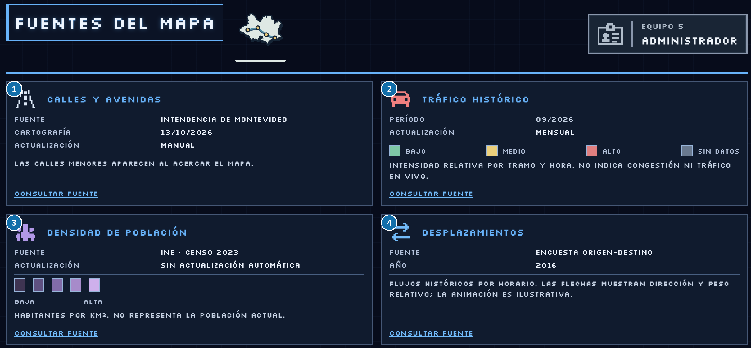
1 Calles · 2 Tráfico histórico · 3 Población · 4 Desplazamientos
PARTE 1 · ADMINISTRADOR / 09
Fuentes del mapa y equivalencias · explicación y pasos
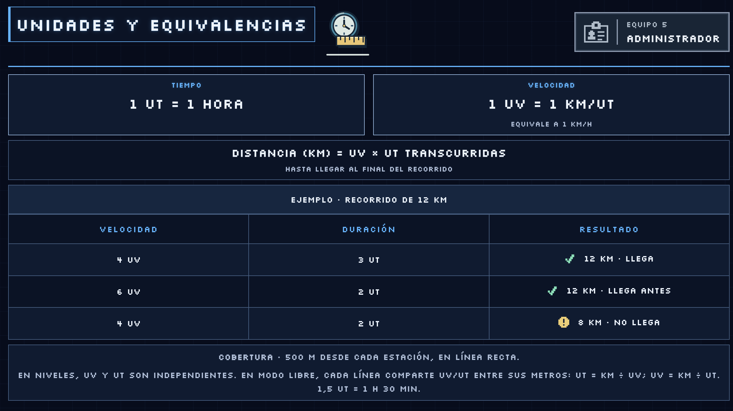
UT, UV, distancia y cobertura
Fuentes del mapa y unidades del juego
Estas pantallas explican cómo interpretar las capas y las unidades que usa la simulación; son de consulta.
DÓNDE ENTRAR
Administración → Juego → Fuentes del mapa / Unidades y equivalencias.
CONTROLES Y ELEMENTOS
• Calles y avenidas: fuente cartográfica, fecha y actualización manual.
• Tráfico histórico: período, actualización y escala baja, media, alta o sin datos.
• Densidad de población: referencia censal y leyenda de habitantes por km².
• Desplazamientos: encuesta origen-destino y flujos relativos por horario.
• Consultar fuente: abre el origen citado en cada ficha.
• UT, UV y distancia: 1 UT = 1 hora; 1 UV = 1 km/UT; km = UV × UT.
• Cobertura: 500 m en línea recta desde cada estación.
PASOS
1. Leé la fecha y la advertencia de la capa antes de usarla.
2. Abrí Consultar fuente para verificar procedencia.
3. Consultá la tabla de 12 km para comparar velocidad y duración.
RESULTADO La consulta no modifica el diseño ni las variables de simulación.
ATENCIÓN Tráfico y desplazamientos no son datos en vivo. La pantalla estática de equivalencias afirma independencia de UV/UT en niveles; la simulación implementada los vincula por línea. Esta discrepancia queda trazada en la matriz.
PARTE 1 · ADMINISTRADOR / 10
Configuración del sistema
El modo de mantenimiento restringe el ingreso de jugadores, mientras las cuentas administradoras conservan acceso.
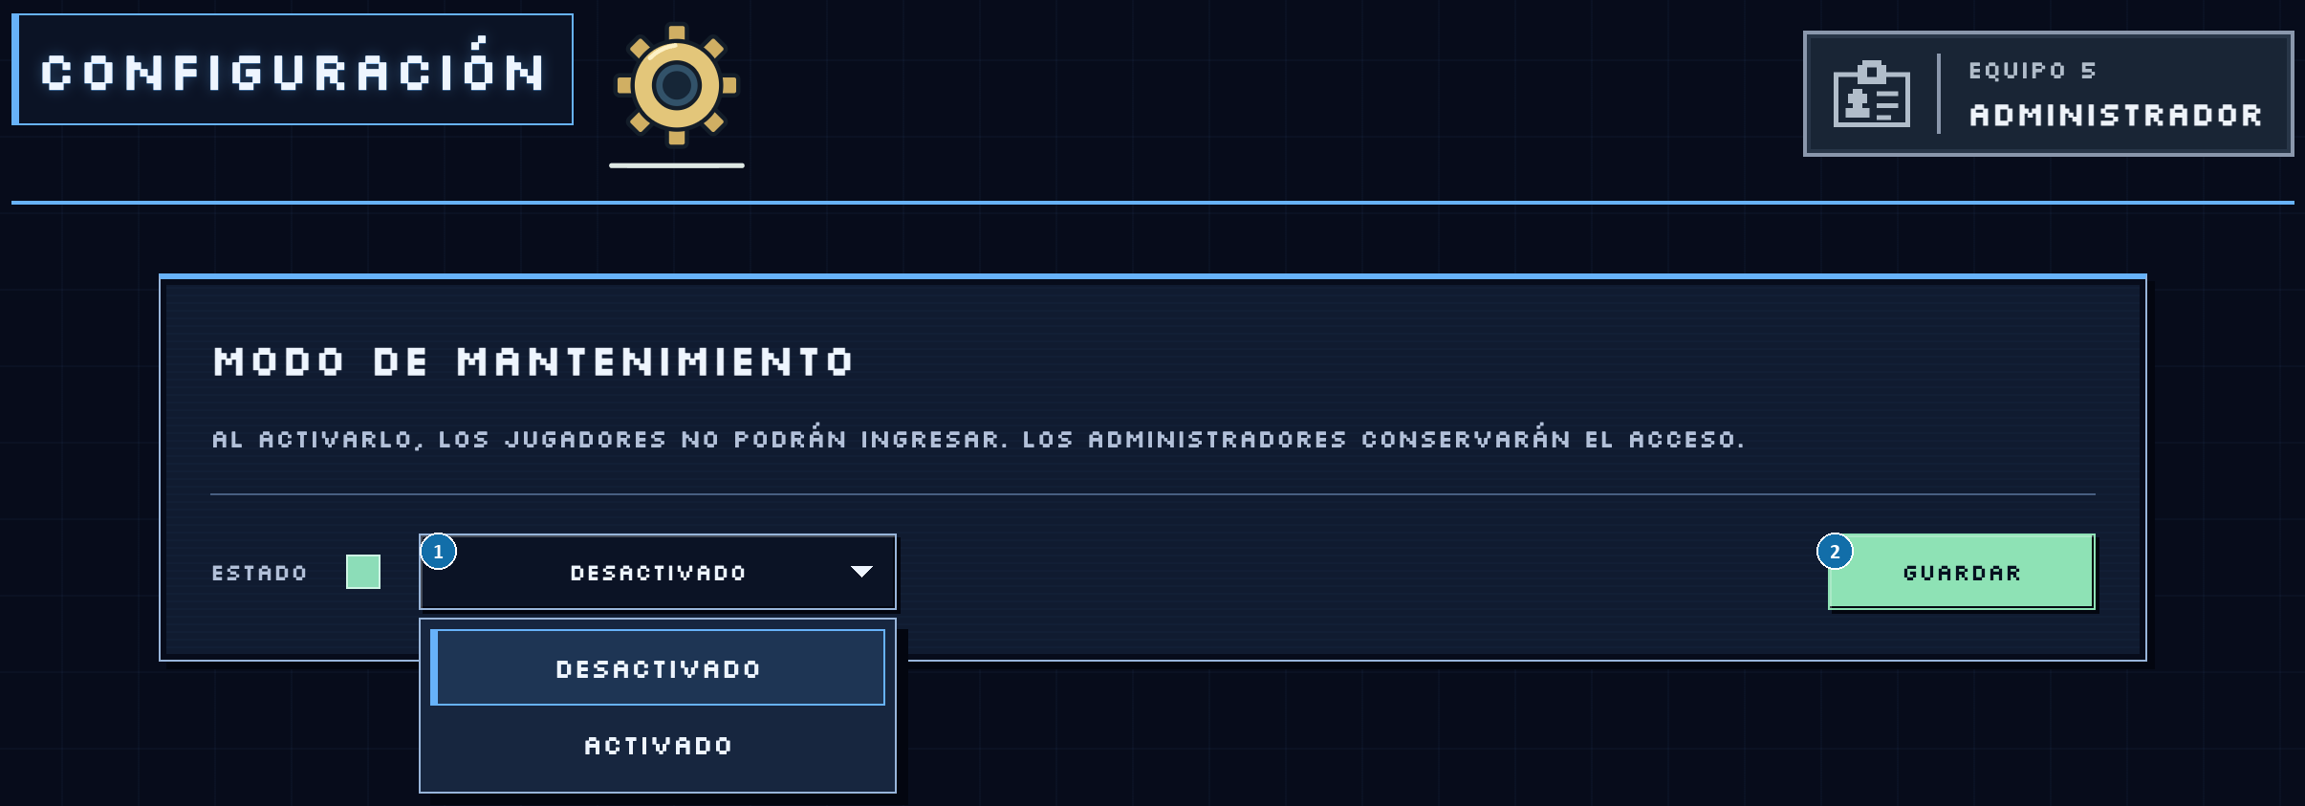
1 Estado · 2 Guardar · 3 Música
PARTE 1 · ADMINISTRADOR / 10
Configuración del sistema · explicación y pasos
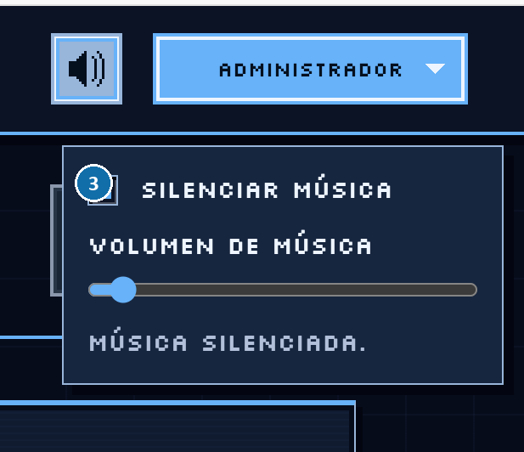
Control de música y volumen
Configuración: mantenimiento y música
Mantenimiento controla el acceso de jugadores durante tareas administrativas. Música solo afecta el sonido de la sesión.
DÓNDE ENTRAR
Administración → Sistema → Configuración; altavoz de la cabecera para Música.
CONTROLES Y ELEMENTOS
• Estado: selector Desactivado o Activado.
• Indicador: muestra visualmente el estado de mantenimiento.
• Guardar: aplica la selección al sistema.
• Altavoz: abre la ventana de sonido.
• Silenciar música: activa o desactiva la reproducción.
• Volumen de música: deslizador que ajusta su intensidad.
PASOS
1. Leé el estado actual antes de modificarlo.
2. Seleccioná el estado deseado y pulsá Guardar.
3. Comprobá el mensaje y el estado nuevo.
4. Para el sonido, abrí el altavoz, cambiá silencio o volumen y cerrá el panel.
RESULTADO La interfaz indica que, con mantenimiento activo, los jugadores no pueden ingresar y los administradores conservan acceso.
ATENCIÓN La fuente oficial describe una restricción más acotada de operaciones de jugador. La diferencia con la interfaz implementada se conserva en la matriz, sin reinterpretarla.
PARTE 2 · USUARIO / 11
Crear cuenta y usar datos
La cuenta se crea con datos personales, correo y contraseña. Leé el uso de datos antes de aceptar.
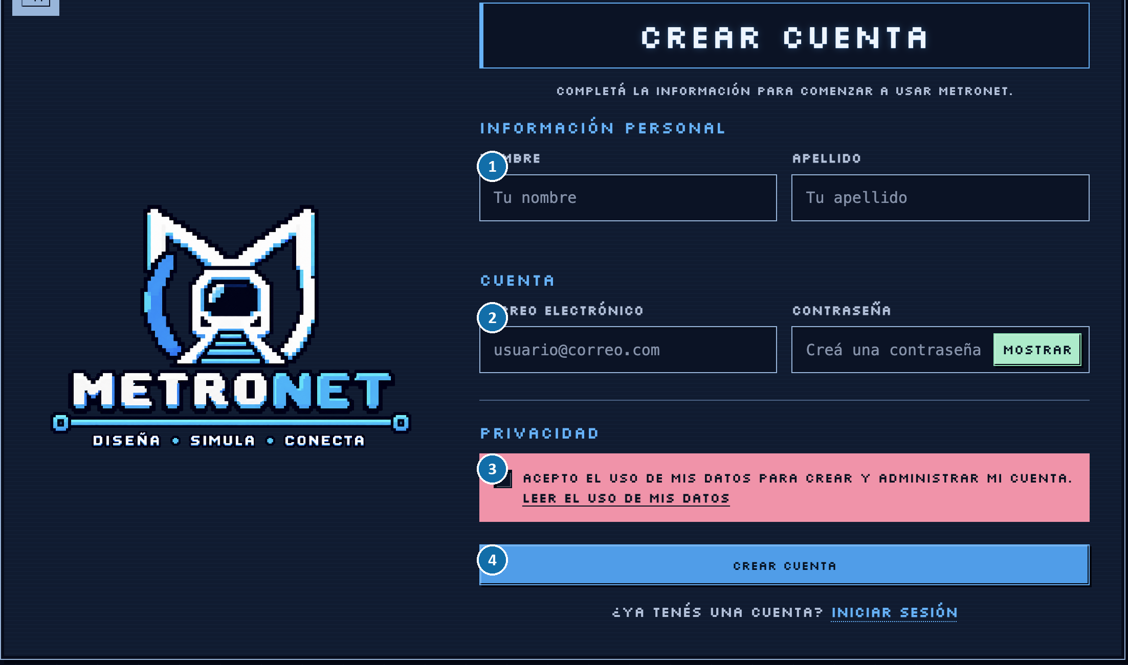
1 Nombre y apellido · 2 Correo y contraseña · 3 Privacidad · 4 Crear cuenta
PARTE 2 · USUARIO / 11
Crear cuenta y usar datos · explicación y pasos
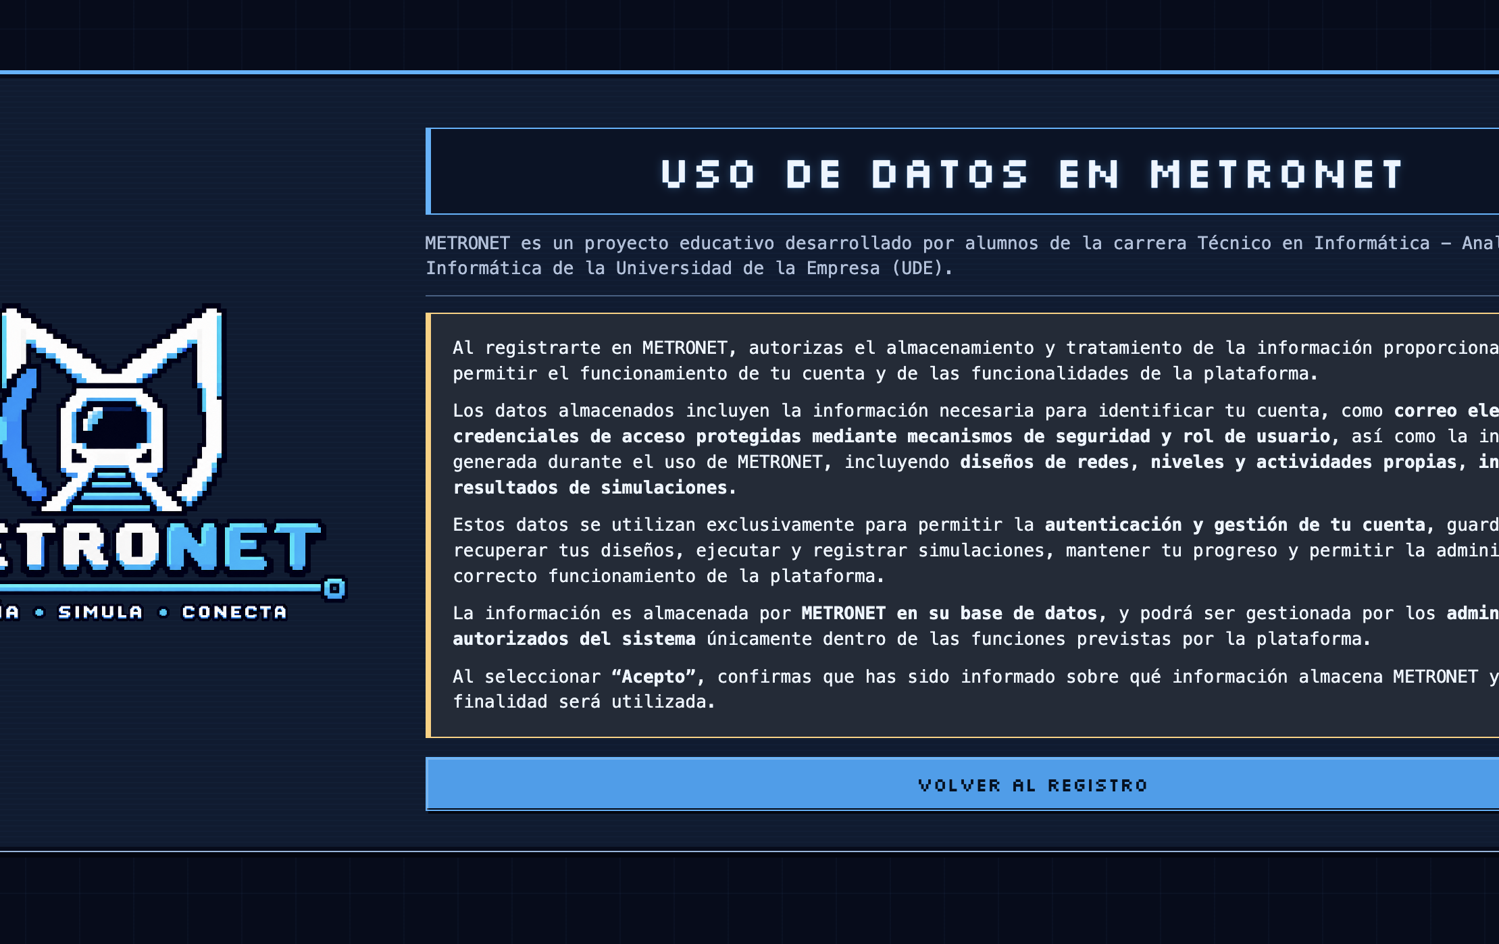
Detalle del uso de datos
Registro: cuenta y privacidad
Una cuenta de jugador guarda progreso y diseños. La casilla de privacidad requiere leer el uso de datos.
DÓNDE ENTRAR
Iniciar sesión → Crear cuenta; Leer el uso de mis datos.
CONTROLES Y ELEMENTOS
• Nombre y Apellido: identificación de la cuenta.
• Correo electrónico: dirección de acceso y recuperación.
• Contraseña y Mostrar: clave privada y control para verificar lo escrito.
• Leer el uso de mis datos: abre la explicación de información almacenada.
• Acepto el uso de mis datos: consentimiento del formulario.
• Crear cuenta: envía el registro.
PASOS
1. Completá nombre, apellido, correo y contraseña.
2. Leé el aviso de uso de datos.
3. Si estás de acuerdo, marcá la casilla y pulsá Crear cuenta.
4. Ingresá después con el correo y contraseña.
RESULTADO Con datos válidos se crea la cuenta de jugador; el formulario muestra errores cuando algún requisito no se cumple.
ATENCIÓN La contraseña debe tener al menos seis caracteres, una mayúscula y un símbolo. Nunca compartas la clave.
PARTE 2 · USUARIO / 12
Ingresar y recuperar acceso
Iniciá sesión con correo y contraseña. Si olvidaste la clave, solicitá un código de recuperación.
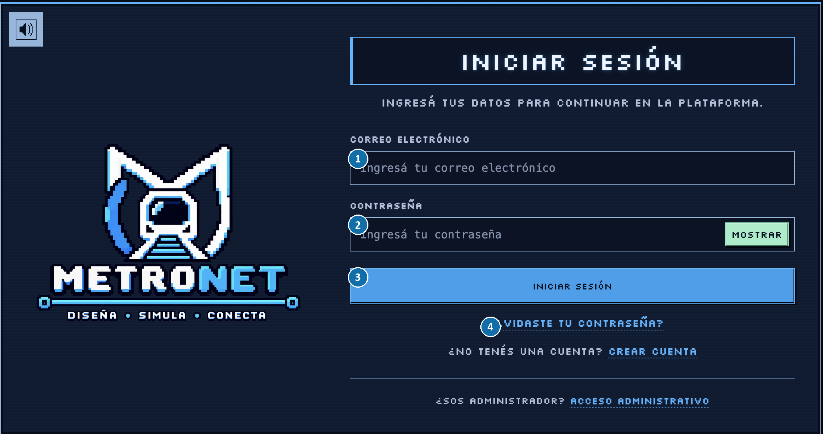
1 Correo · 2 Contraseña · 3 Iniciar sesión · 4 Recuperación
PARTE 2 · USUARIO / 12
Ingresar y recuperar acceso · explicación y pasos
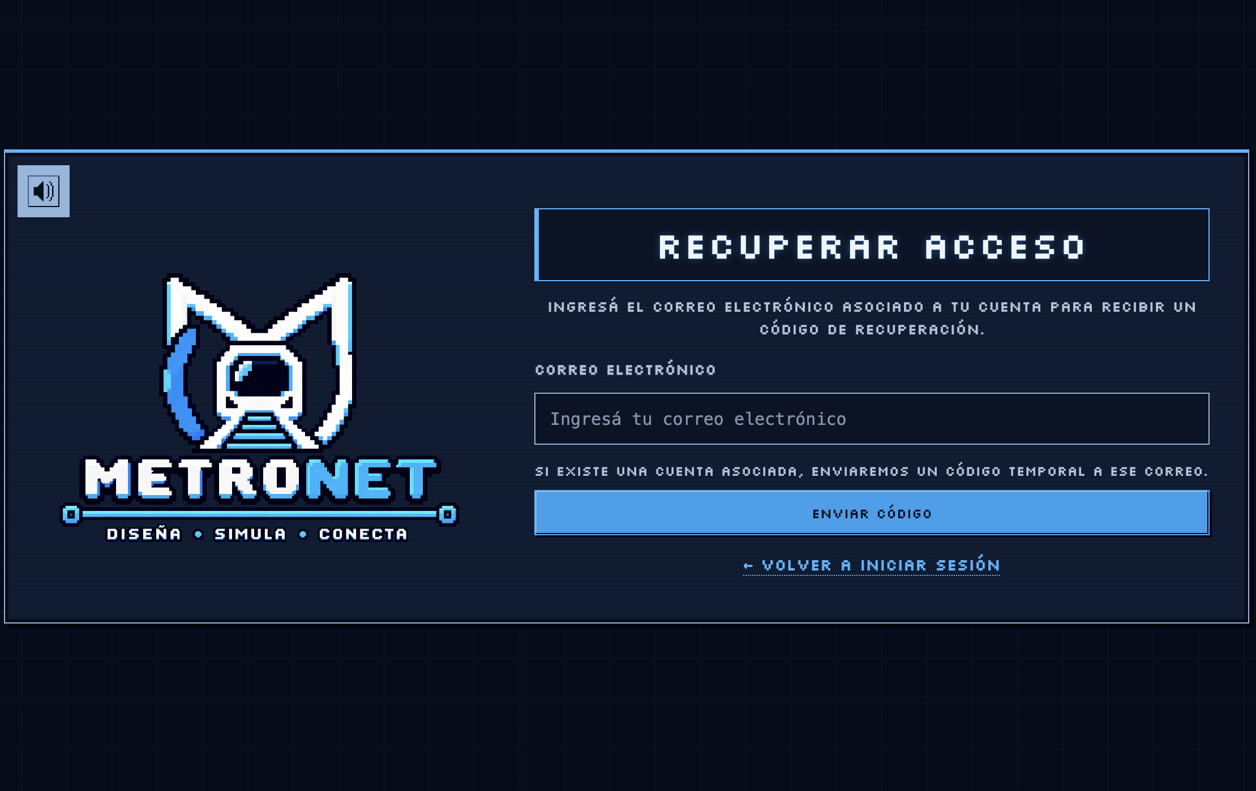
Enviar código de recuperación
Sesión y recuperación de contraseña
El ingreso conduce al juego. La recuperación permite solicitar un código al correo asociado si no recordás la clave.
DÓNDE ENTRAR
Iniciar sesión; o ¿Olvidaste tu contraseña? → Recuperar acceso.
CONTROLES Y ELEMENTOS
• Correo electrónico y Contraseña: credenciales de la cuenta jugadora.
• Mostrar: revela temporalmente la clave para comprobarla.
• Iniciar sesión: valida y abre Inicio.
• ¿Olvidaste tu contraseña?: inicia la recuperación.
• Enviar código: solicita un código temporal al correo indicado.
• Volver a iniciar sesión: regresa al formulario de ingreso.
PASOS
1. Para entrar, completá correo y contraseña y pulsá Iniciar sesión.
2. Para recuperar, abrí el enlace, escribí el correo y pulsá Enviar código.
3. Si recibís el mensaje, seguí la verificación y definí una clave nueva.
RESULTADO Una sesión válida abre Inicio; la recuperación confirma el envío sin revelar si existe la cuenta.
ATENCIÓN Las pantallas posteriores de código y nueva contraseña no están entre las capturas aportadas; el proceso requiere acceso al correo.
PARTE 2 · USUARIO / 13
Inicio y perfil
Desde Inicio elegí Mi recorrido o Modo Libre. El menú de la cuenta abre Mi perfil y Cerrar sesión.
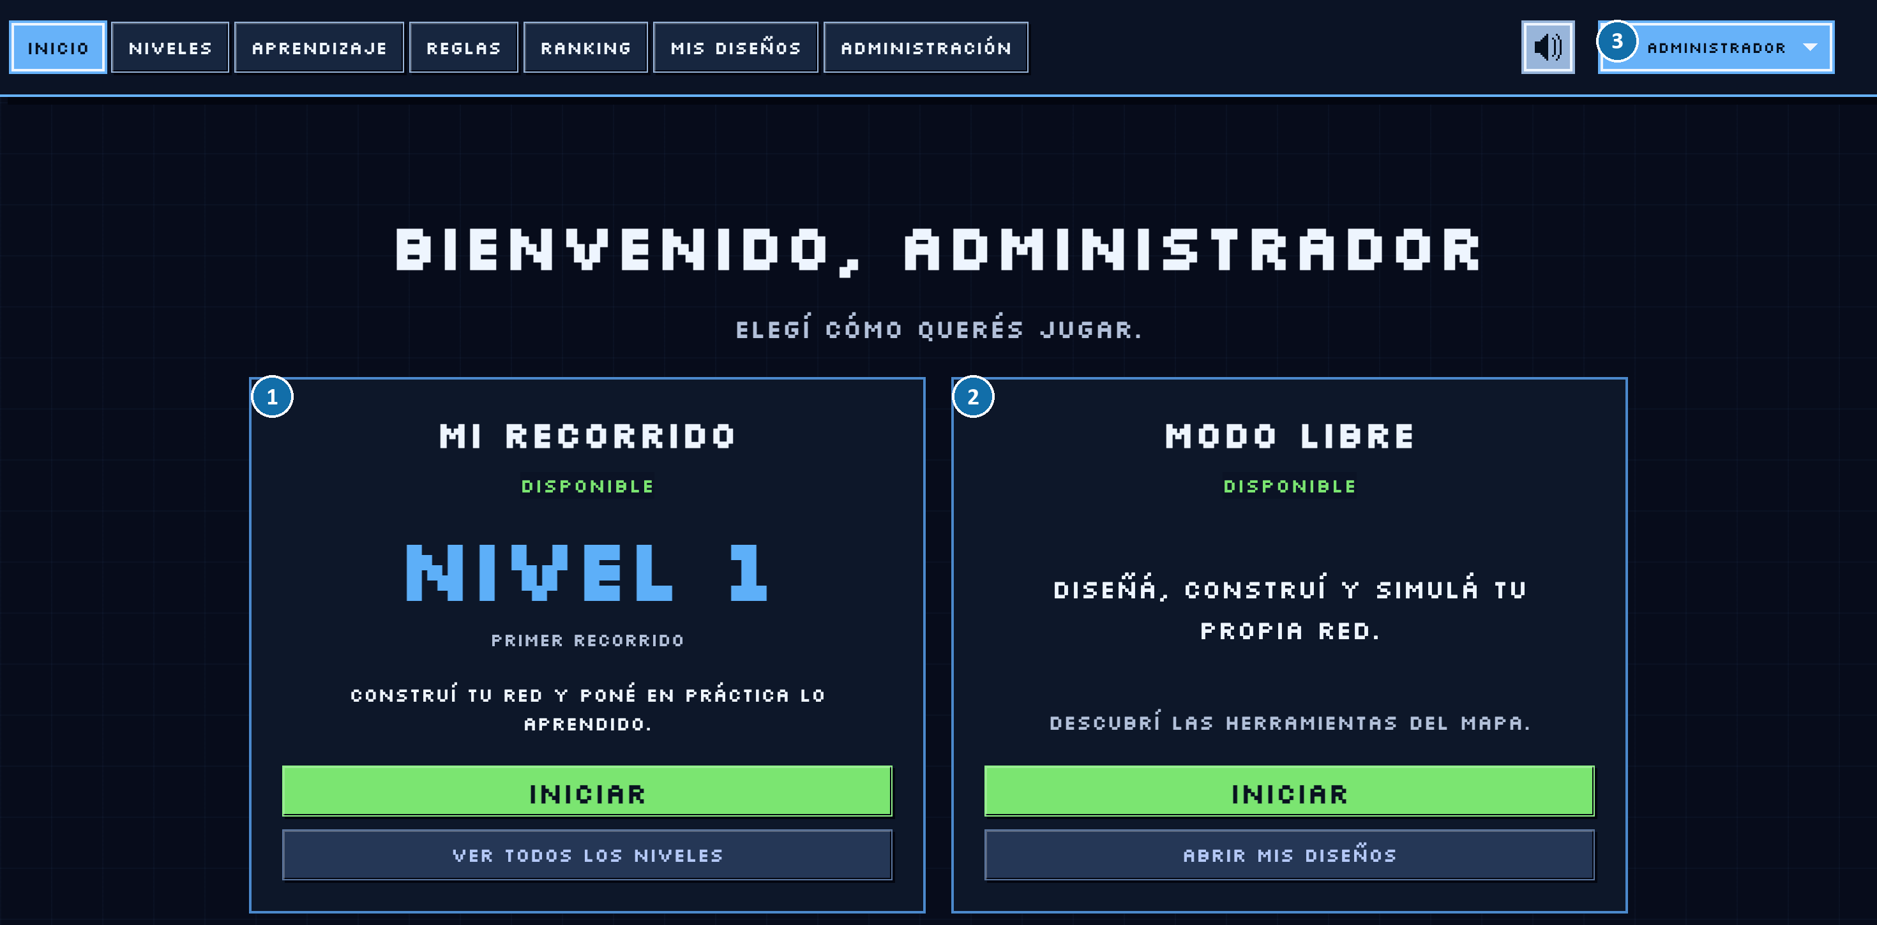
1 Mi recorrido · 2 Modo Libre · 3 Cuenta
PARTE 2 · USUARIO / 13
Inicio y perfil · explicación y pasos
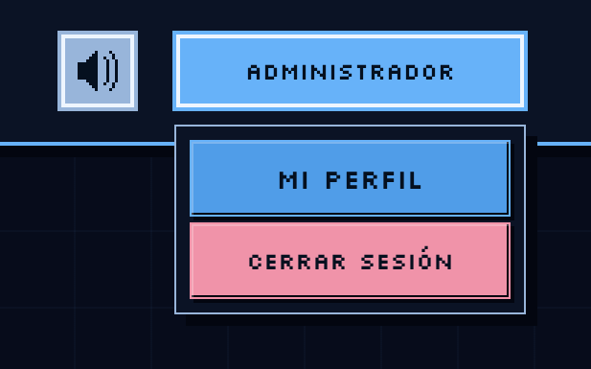  Menú de cuenta | 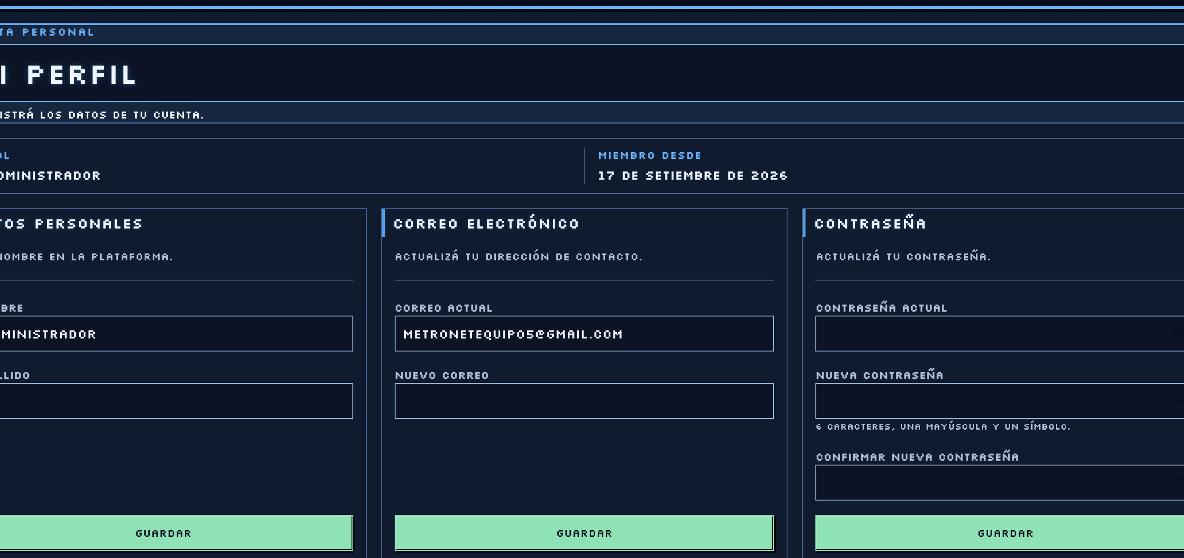  Datos, correo y contraseña del perfil
Inicio, menú de cuenta y perfil
Inicio ofrece campaña y Modo Libre. El perfil separa tres tipos de cambio para evitar modificar más datos de los necesarios.
DÓNDE ENTRAR
Menú superior → Inicio; nombre de cuenta → Mi perfil.
CONTROLES Y ELEMENTOS
• Mi recorrido: tarjeta de campaña con nivel y botón Iniciar.
• Modo Libre: tarjeta para crear una red sin consigna de nivel cuando esté disponible.
• Ver todos los niveles y Abrir mis diseños: accesos alternativos.
• Menú de cuenta: Mi perfil y Cerrar sesión.
• Datos personales: Nombre y Apellido con Guardar propio.
• Correo electrónico: correo actual, nuevo correo y Guardar propio.
• Contraseña: clave actual, nueva, confirmación y Guardar propio.
PASOS
1. Elegí la tarjeta que corresponda a tu tarea.
2. Para corregir tu cuenta, abrí Mi perfil.
3. Modificá un solo bloque y pulsá su Guardar.
4. Usá Volver a Inicio o Cerrar sesión según necesites.
RESULTADO El bloque guardado muestra confirmación o error; los otros datos no se alteran.
ATENCIÓN La disponibilidad de Modo Libre depende del progreso del jugador; la captura corresponde a una cuenta administradora.
PARTE 2 · USUARIO / 14
Niveles y misión inicial
Seleccioná Nivel 01, leé la misión y luego iniciá. El juego muestra la presentación del nivel y una tarjeta educativa.
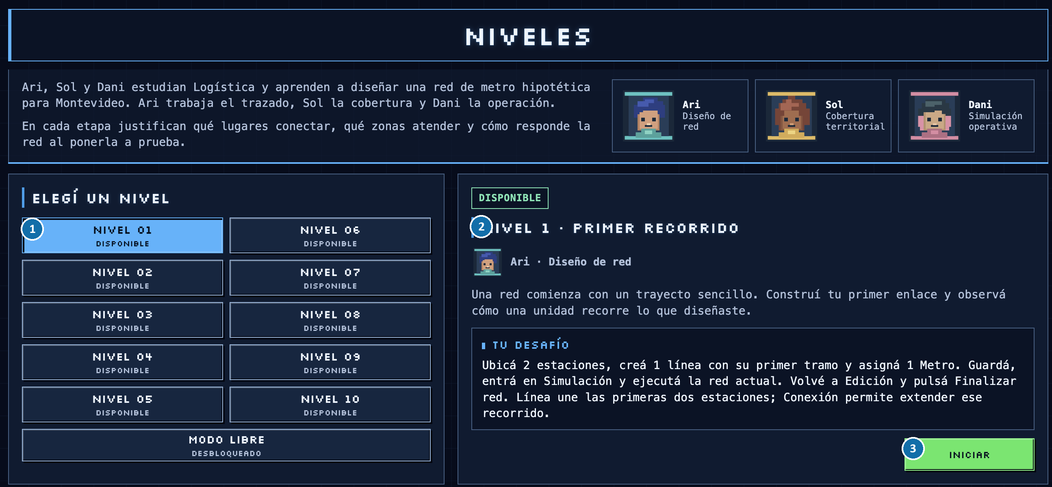
1 Elegir nivel · 2 Tu desafío · 3 Iniciar
PARTE 2 · USUARIO / 14
Niveles y misión inicial · explicación y pasos
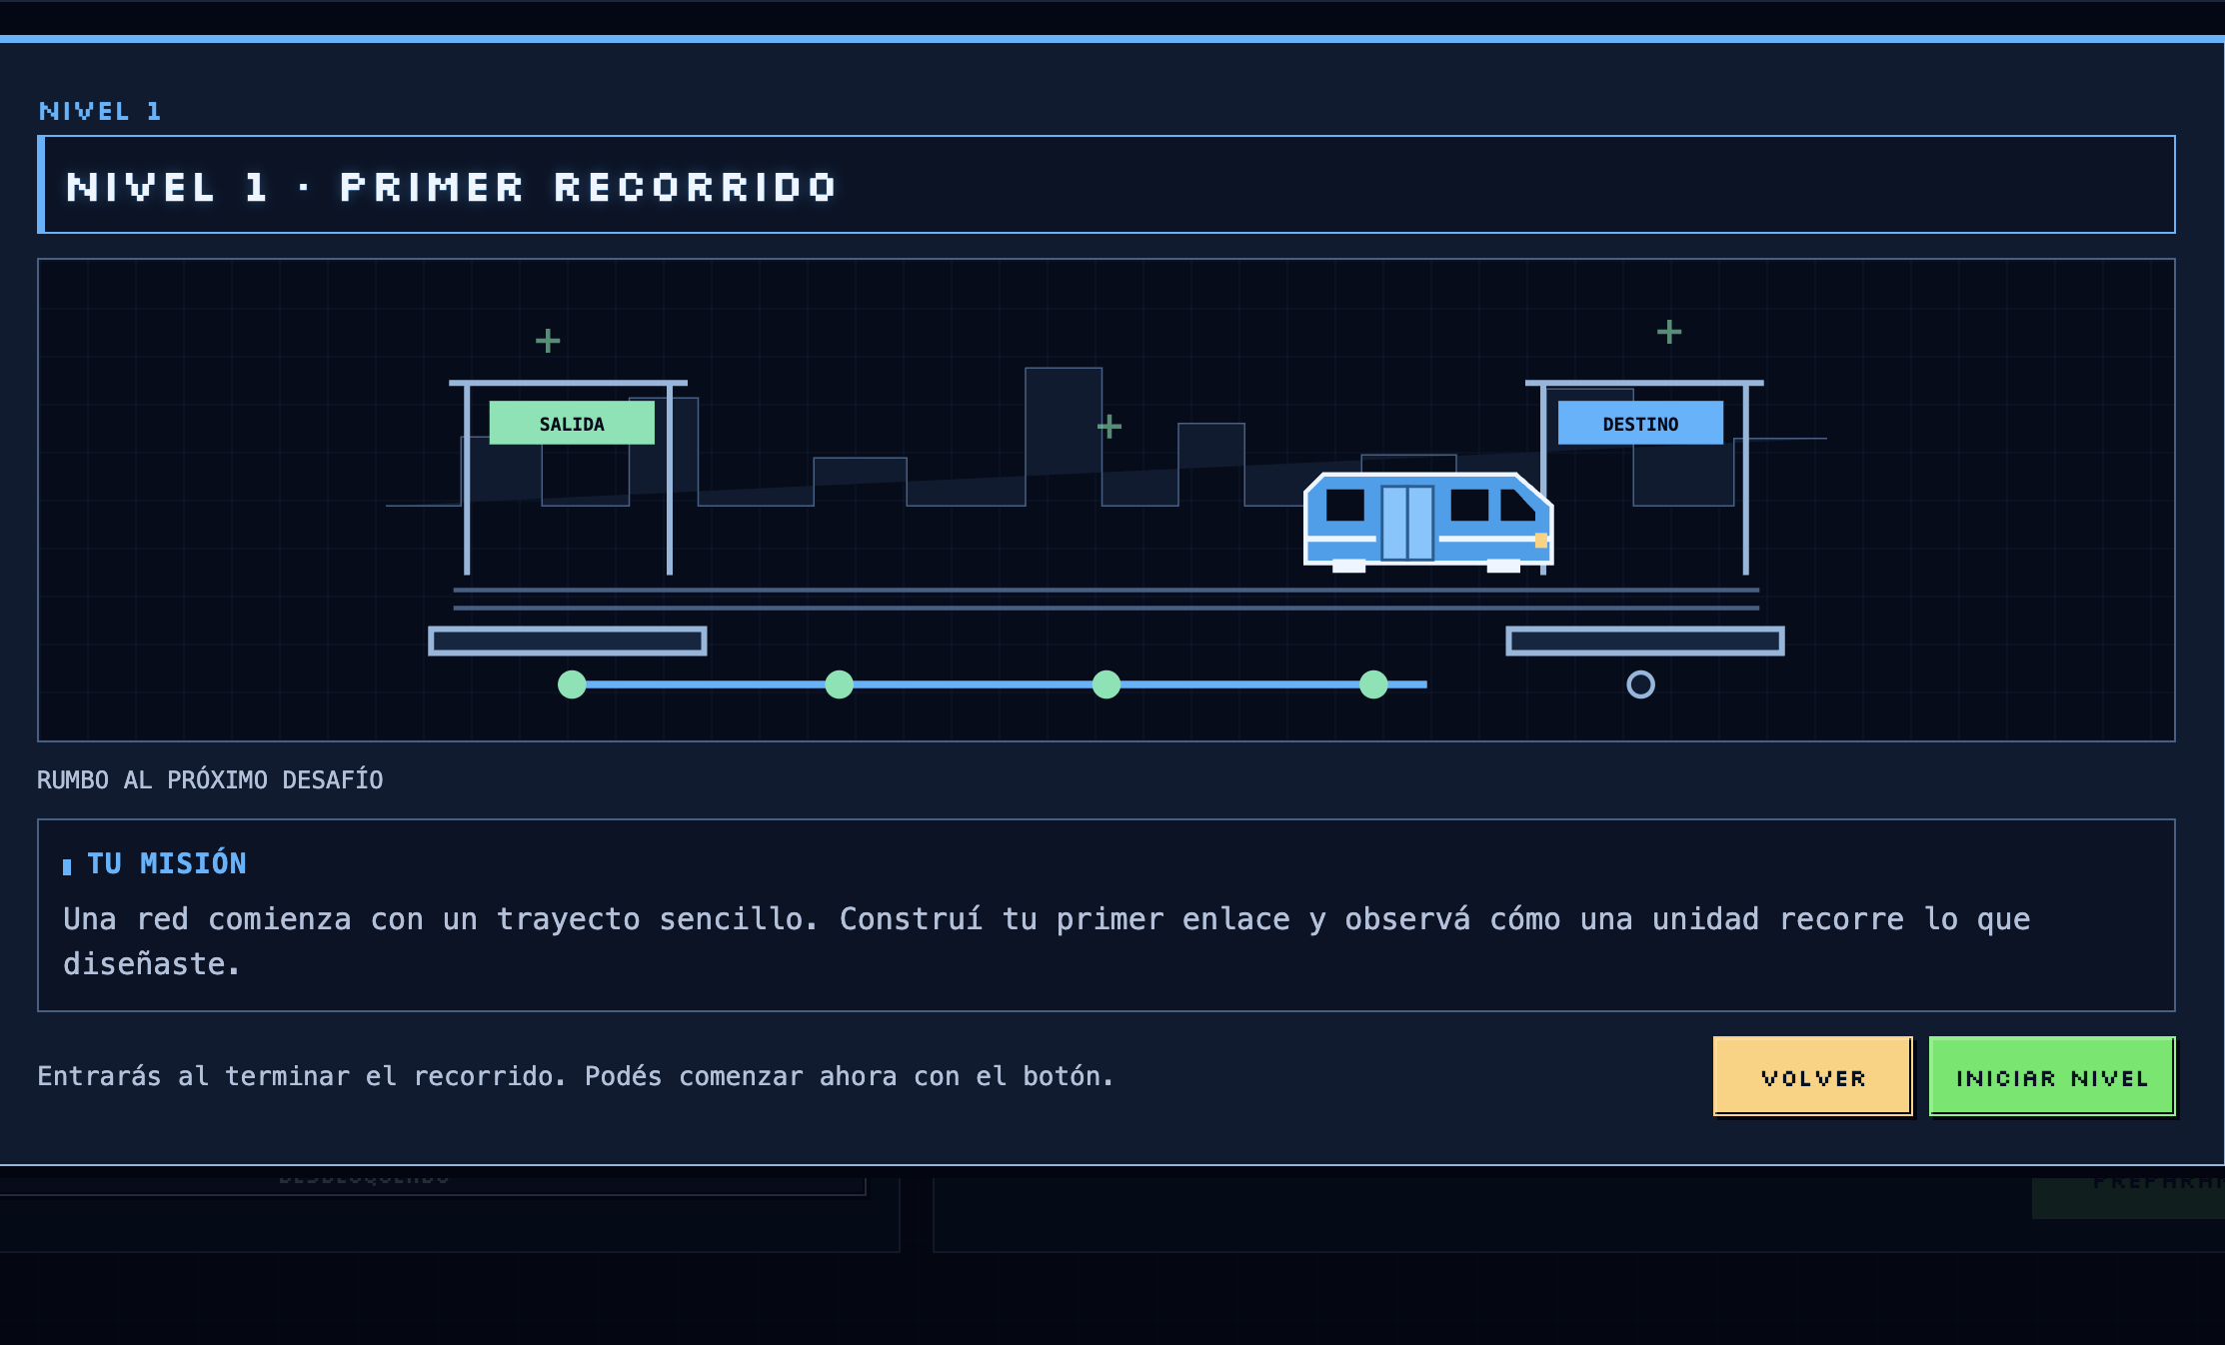  Preparación del Nivel 1 | Tarjeta educativa previa
Campaña: elegir nivel y leer la misión
La campaña ordena diez desafíos. La vista de cada nivel anticipa el relato y la consigna antes de editar.
DÓNDE ENTRAR
Menú superior → Niveles → número del nivel → Iniciar.
CONTROLES Y ELEMENTOS
• Selector 01–10: cambia la ficha activa y muestra disponible, en curso, completado o bloqueado.
• Modo Libre: acceso independiente de los niveles cuando está desbloqueado.
• Ficha del nivel: nombre, personaje, relato y Tu desafío.
• Iniciar, Continuar o Repetir: botón según el estado del intento.
• Preparación: imagen del trayecto y resumen de Tu misión.
• Volver o Iniciar nivel: permite regresar o pasar a la introducción.
• Tarjeta educativa: hecho histórico, idea clave, imagen y fuente.
PASOS
1. Elegí un nivel disponible y leé Tu desafío.
2. Pulsá Iniciar y revisá la preparación.
3. Iniciá el nivel, leé la tarjeta y pulsá Continuar.
4. En Edición revisá las metas visibles antes de construir.
RESULTADO Se abre la red del intento y su panel de metas.
ATENCIÓN La cuenta administradora de las capturas ve los diez niveles disponibles; una cuenta jugadora puede encontrar niveles bloqueados.
PARTE 2 · USUARIO / 15
Tutorial y ayuda
Al entrar a Edición, elegí si querés hacer la guía. La ayuda contextual puede volver a abrirse desde el encabezado.
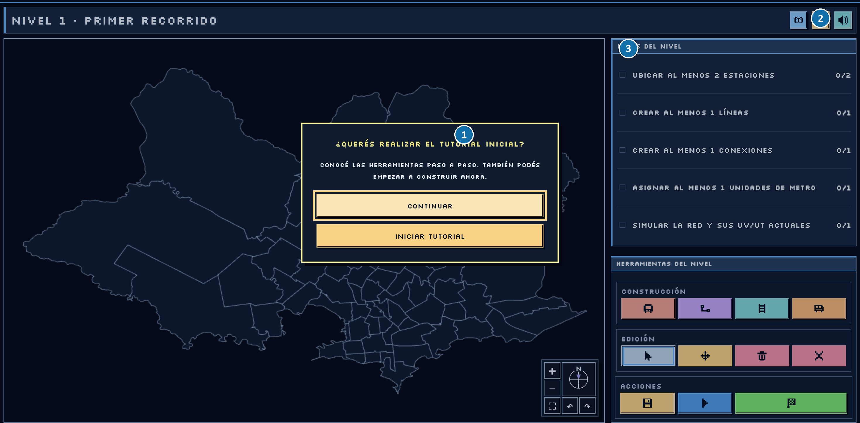
1 Empezar el tutorial · 2 Ayuda · 3 Metas
PARTE 2 · USUARIO / 15
Tutorial y ayuda · explicación y pasos
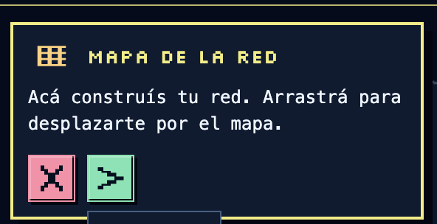  Primer paso en el mapa | 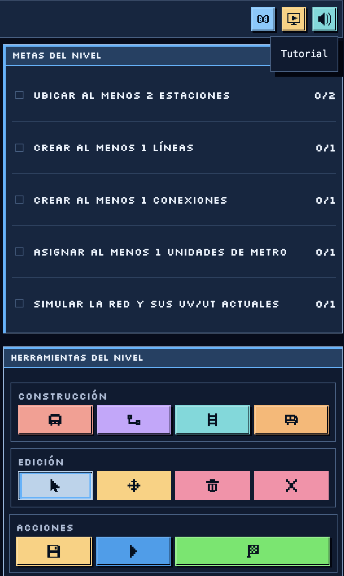  Ayuda contextual
Tutorial: guía guiada y ayuda contextual
El tutorial enseña la interacción en el mapa y las herramientas del nivel; puede reabrirse desde Ayuda.
DÓNDE ENTRAR
Nivel iniciado → Edición → ventana de tutorial; o botón Ayuda.
CONTROLES Y ELEMENTOS
• Empezar tutorial: inicia pasos guiados.
• Omitir o continuar: permite entrar directamente a Edición.
• Paso activo: resalta la acción o zona que hay que usar.
• Ayuda contextual: vuelve a mostrar instrucciones de la herramienta.
• Metas del nivel: lista de objetivos y progreso.
• Cerrar: sale de la ayuda sin abandonar el diseño.
PASOS
1. Al entrar, elegí seguir la guía o trabajar directamente.
2. Leé cada paso y realizá la acción en el mapa.
3. Si necesitás recordarlo, abrí Ayuda desde la cabecera.
4. Cerrá el panel para seguir editando.
RESULTADO La guía avanza cuando se realiza la acción indicada y la edición conserva el diseño.
ATENCIÓN La ayuda puede cambiar entre niveles según las herramientas introducidas.
PARTE 2 · USUARIO / 16
Nivel 1 · construir la red
Objetivo práctico: dos estaciones, una línea con su primer tramo, una conexión y una unidad de Metro.
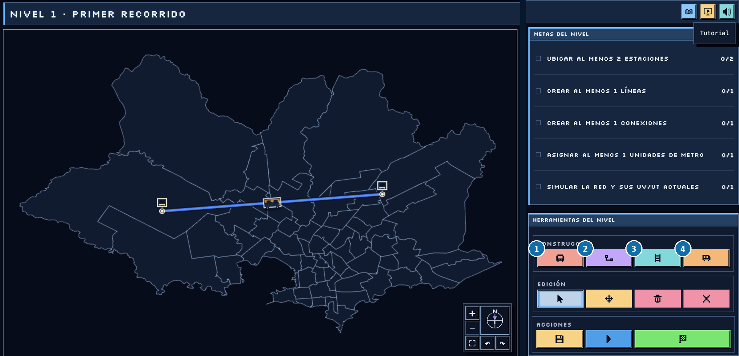
1 Estaciones · 2 Línea · 3 Conexión · 4 Metro
PARTE 2 · USUARIO / 16
Nivel 1 · construir la red · explicación y pasos
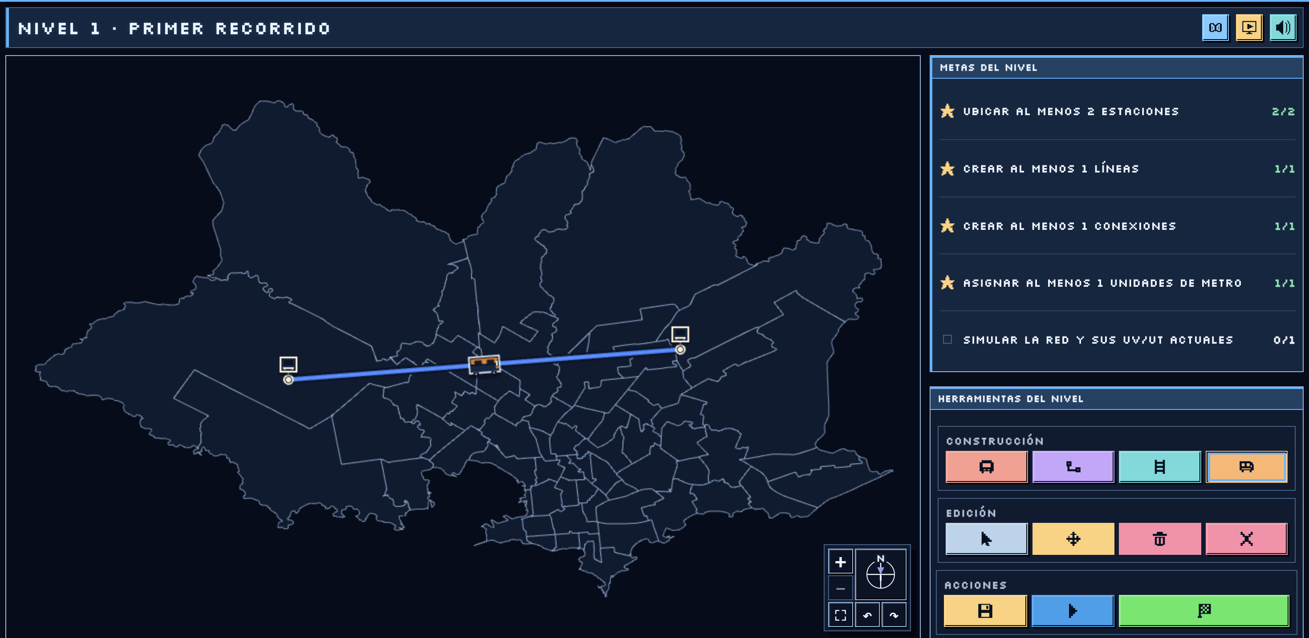  Red construida | 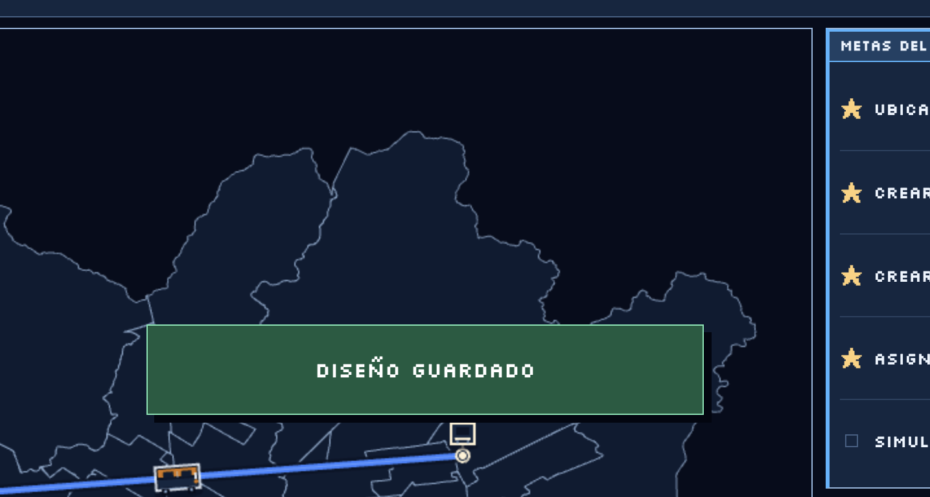  Confirmación de guardado
Edición: construir el primer recorrido
En Nivel 1 la consigna introduce dos estaciones, una línea, conexión, unidad de Metro y prueba de simulación.
DÓNDE ENTRAR
Niveles → Nivel 1 → Iniciar → Continuar → Edición.
CONTROLES Y ELEMENTOS
• Mapa: área donde se colocan estaciones y se conectan.
• Estación: elegí la herramienta y hacé clic en una posición válida.
• Línea: creá el recorrido que contendrá estaciones y tramos.
• Conexión: extiende el recorrido de una línea entre estaciones existentes.
• Metros: asigná una unidad a un tramo inequívoco de la línea.
• Seleccionar, Mover, Eliminar y Cancelar: inspeccionan o corrigen el diseño.
• Metas: marca qué acciones están pendientes o cumplidas.
PASOS
1. Ubicá al menos dos estaciones separadas en el mapa.
2. Creá una línea y uní las primeras dos estaciones con su primer tramo.
3. Asigná un Metro a la línea. Usá Conexión si necesitás extender el recorrido.
4. Revisá las metas y corregí cualquier elemento pendiente.
RESULTADO La red y el panel reflejan estaciones, línea, conexión y unidad.
ATENCIÓN Cruzar gráficamente dos líneas no crea transbordo: deben compartir una estación real.
PARTE 2 · USUARIO / 17
Nivel 1 · simular y finalizar
Con la red armada, guardá y entrá en Simulación. Allí aplicá las UV/UT, ejecutá la red actual y después volvé a Edición para finalizar.
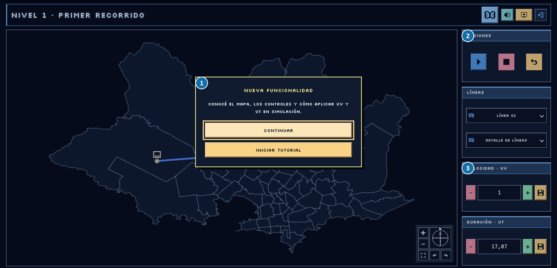
1 Aviso UV/UT · 2 Controles · 3 Valores
PARTE 2 · USUARIO / 17
Nivel 1 · simular y finalizar · explicación y pasos
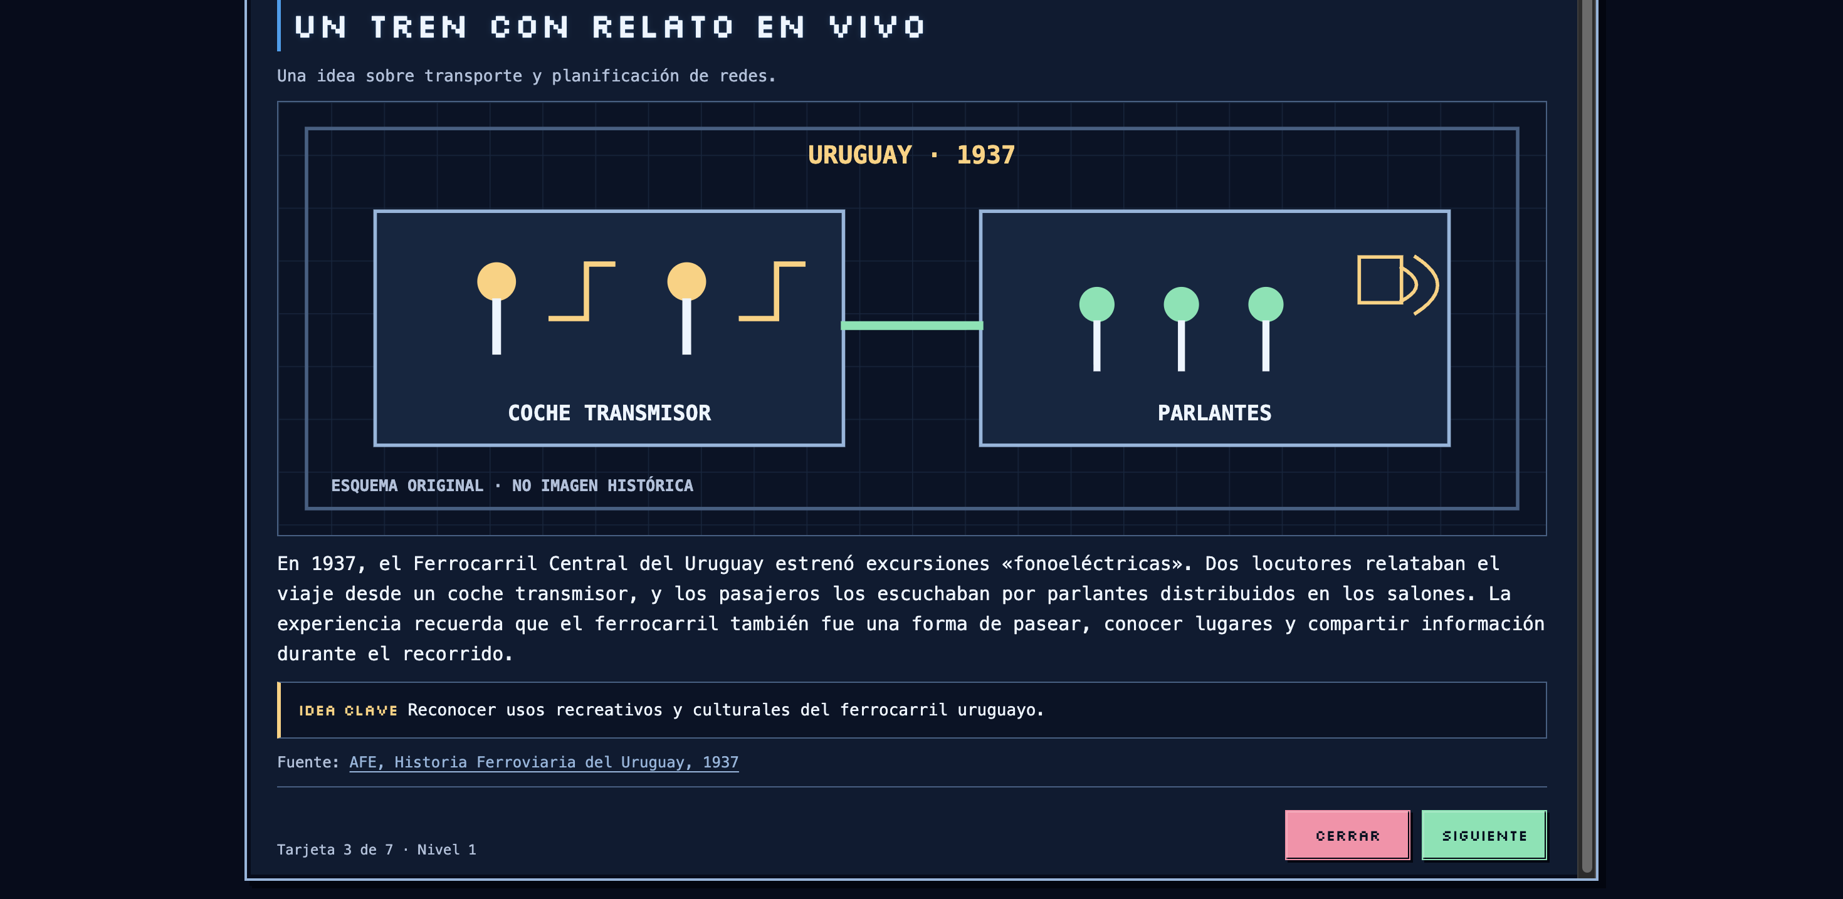  Tarjeta dentro de Simulación | 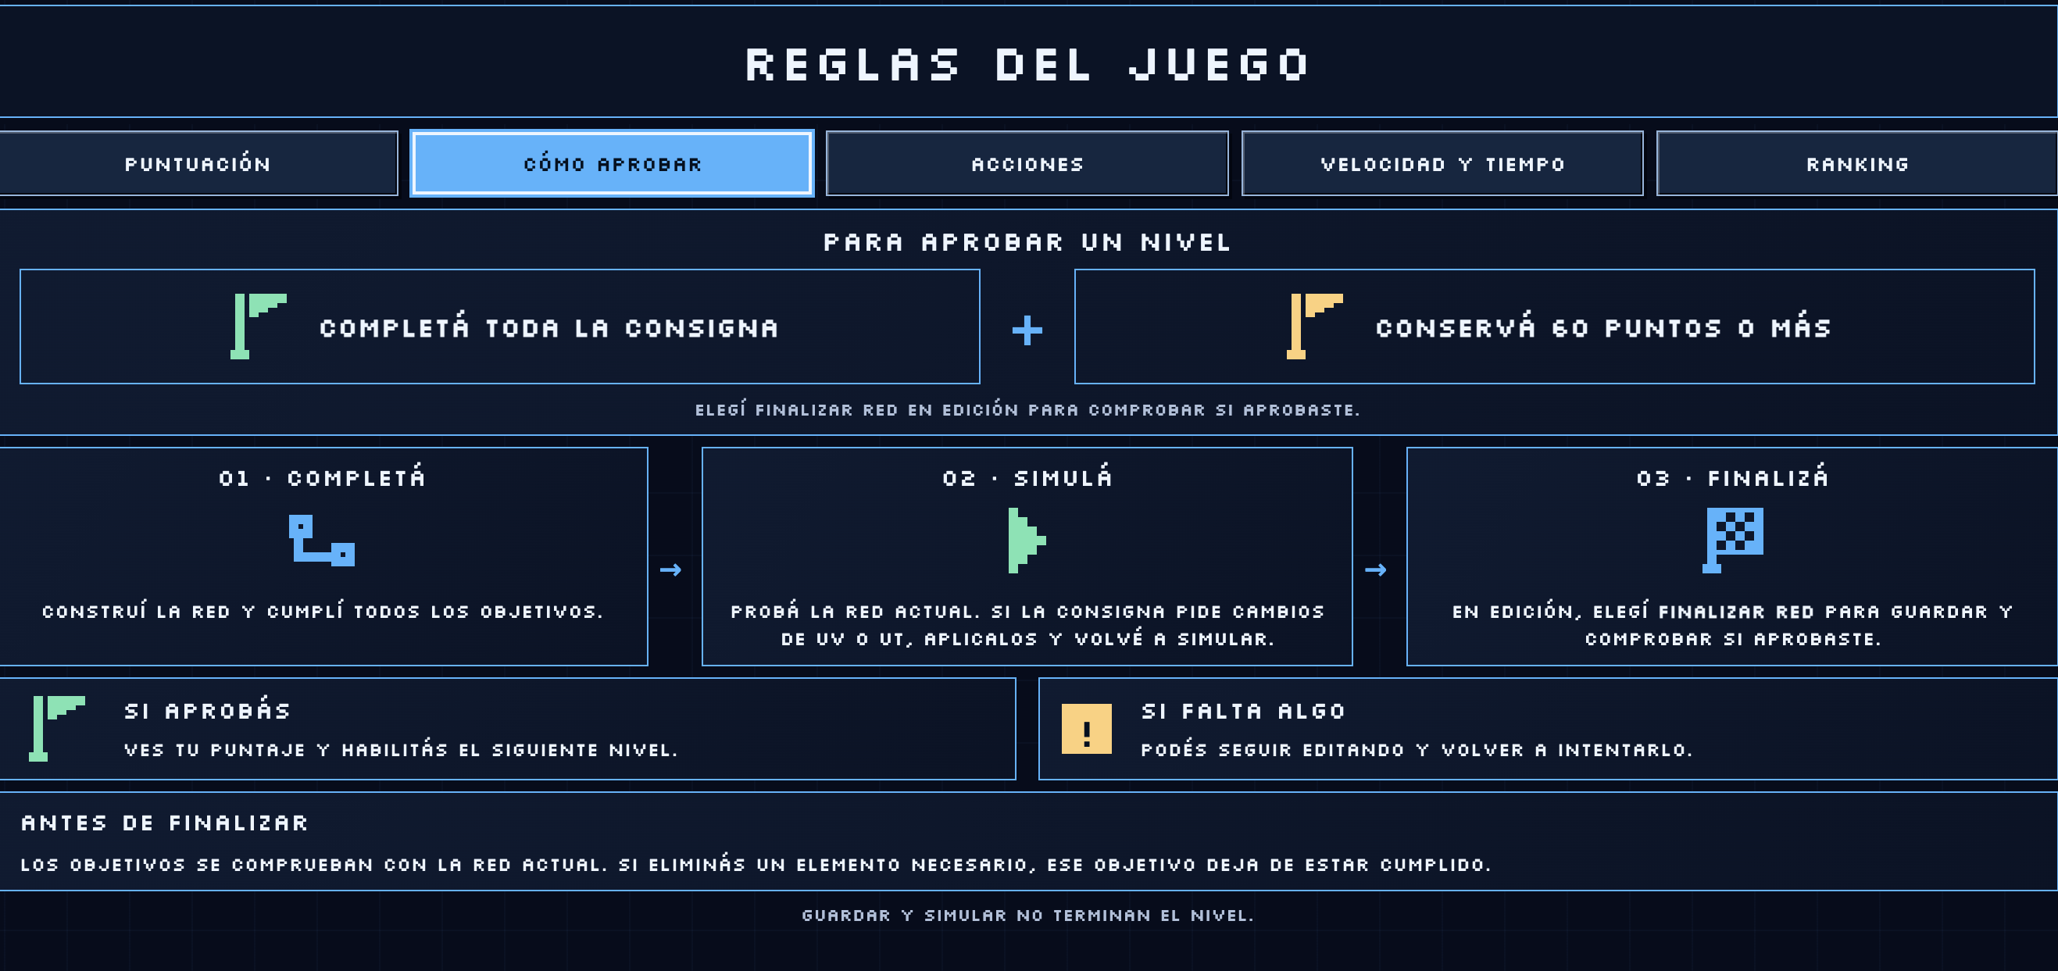  Regla para aprobar y finalizar
Guardar y ejecutar el Nivel 1
Guardar conserva el diseño. Simular prueba la red actual y Finalizar red evalúa el nivel desde Edición.
DÓNDE ENTRAR
Edición → Guardar → Simular diseño → Simulación → volver a Edición → Finalizar red.
CONTROLES Y ELEMENTOS
• Guardar: persiste la red y muestra confirmación.
• Simular diseño: comprueba preparación y abre la pantalla de prueba.
• Aviso UV/UT: recuerda la relación entre velocidad, tiempo y distancia.
• Iniciar, Pausar, Reanudar, Detener o Reiniciar: controlan la animación.
• Ficha de unidad y línea: indica cuál se sigue y sus valores.
• Finalizar red: comprueba consigna y puntaje; no es sinónimo de Guardar ni de Simular.
PASOS
1. Guardá y comprobá el mensaje.
2. Pulsá Simular diseño; si faltan requisitos, corregilos en Edición.
3. En Simulación aplicá UV/UT y ejecutá la red actual.
4. Revisá el resultado, regresá a Edición y pulsá Finalizar red.
RESULTADO Después de ejecutar la red, volvé a Edición y usá Finalizar red para comprobar la consigna. La captura aportada no muestra el resultado final.
ATENCIÓN Si cambiaste la red o sus valores después de simular, ejecutá de nuevo antes de finalizar. No se aportó captura del resultado final.
PARTE 2 · USUARIO / 18
Modo Libre y capas del mapa
Modo Libre permite construir una red propia y consultar referencias territoriales. Los Extras introducen cómo leer estas capas.
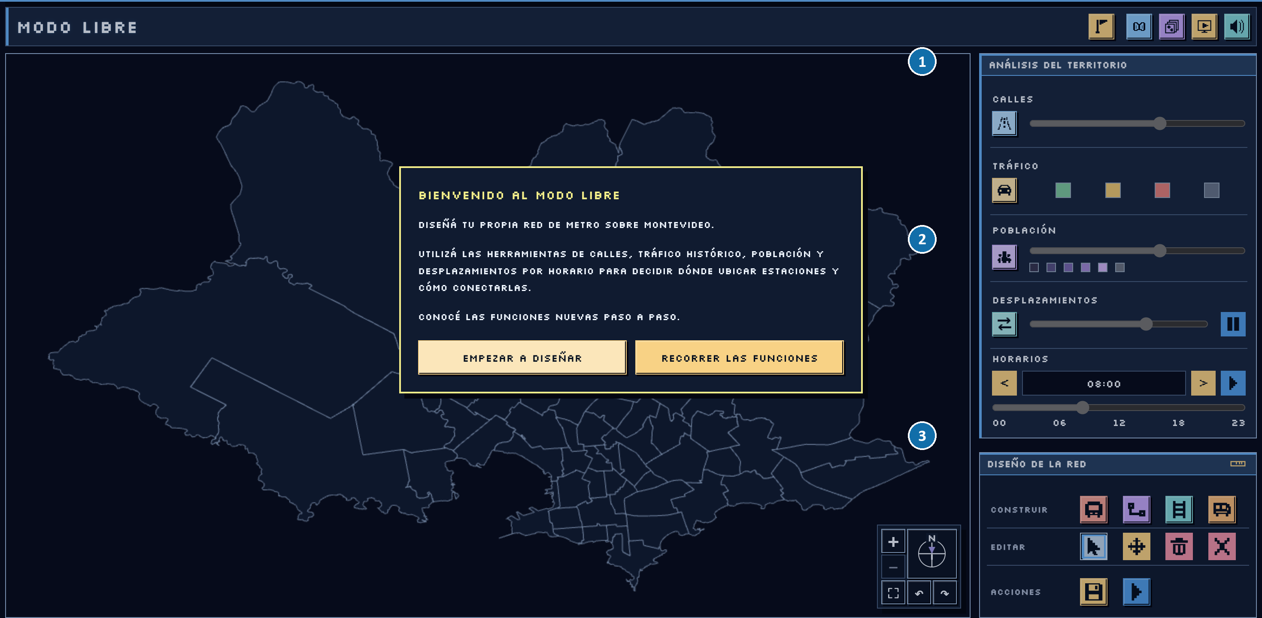
1 Capas · 2 Valores y línea · 3 Herramientas
PARTE 2 · USUARIO / 18
Modo Libre y capas del mapa · explicación y pasos
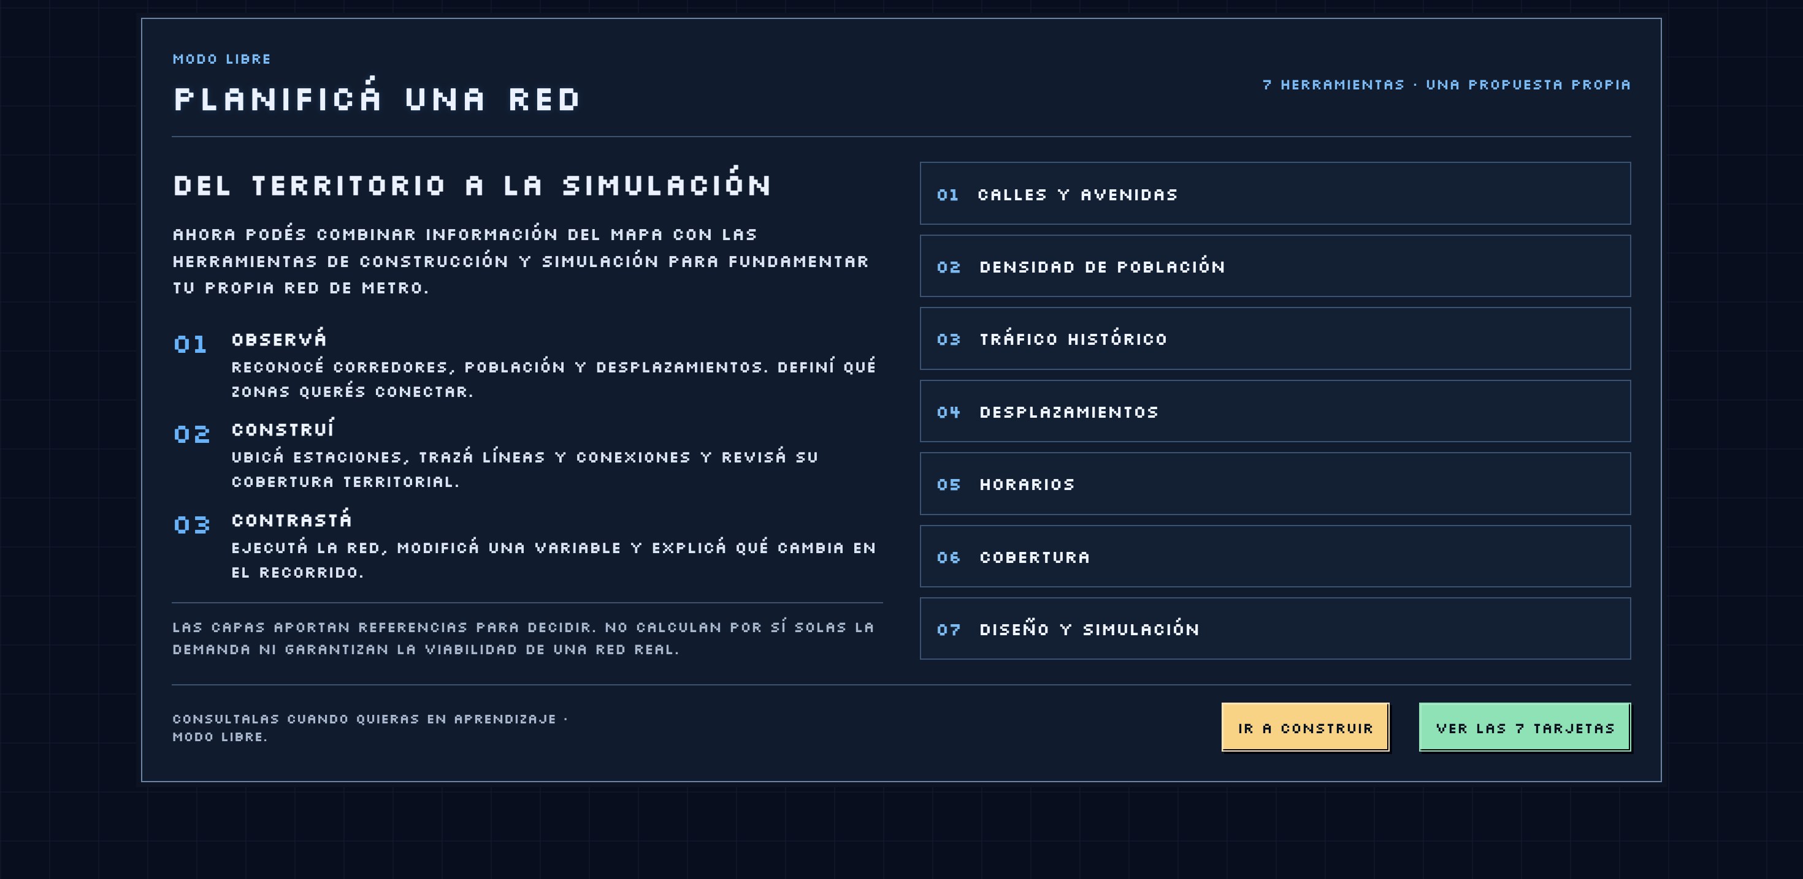  Presentación de Extras | 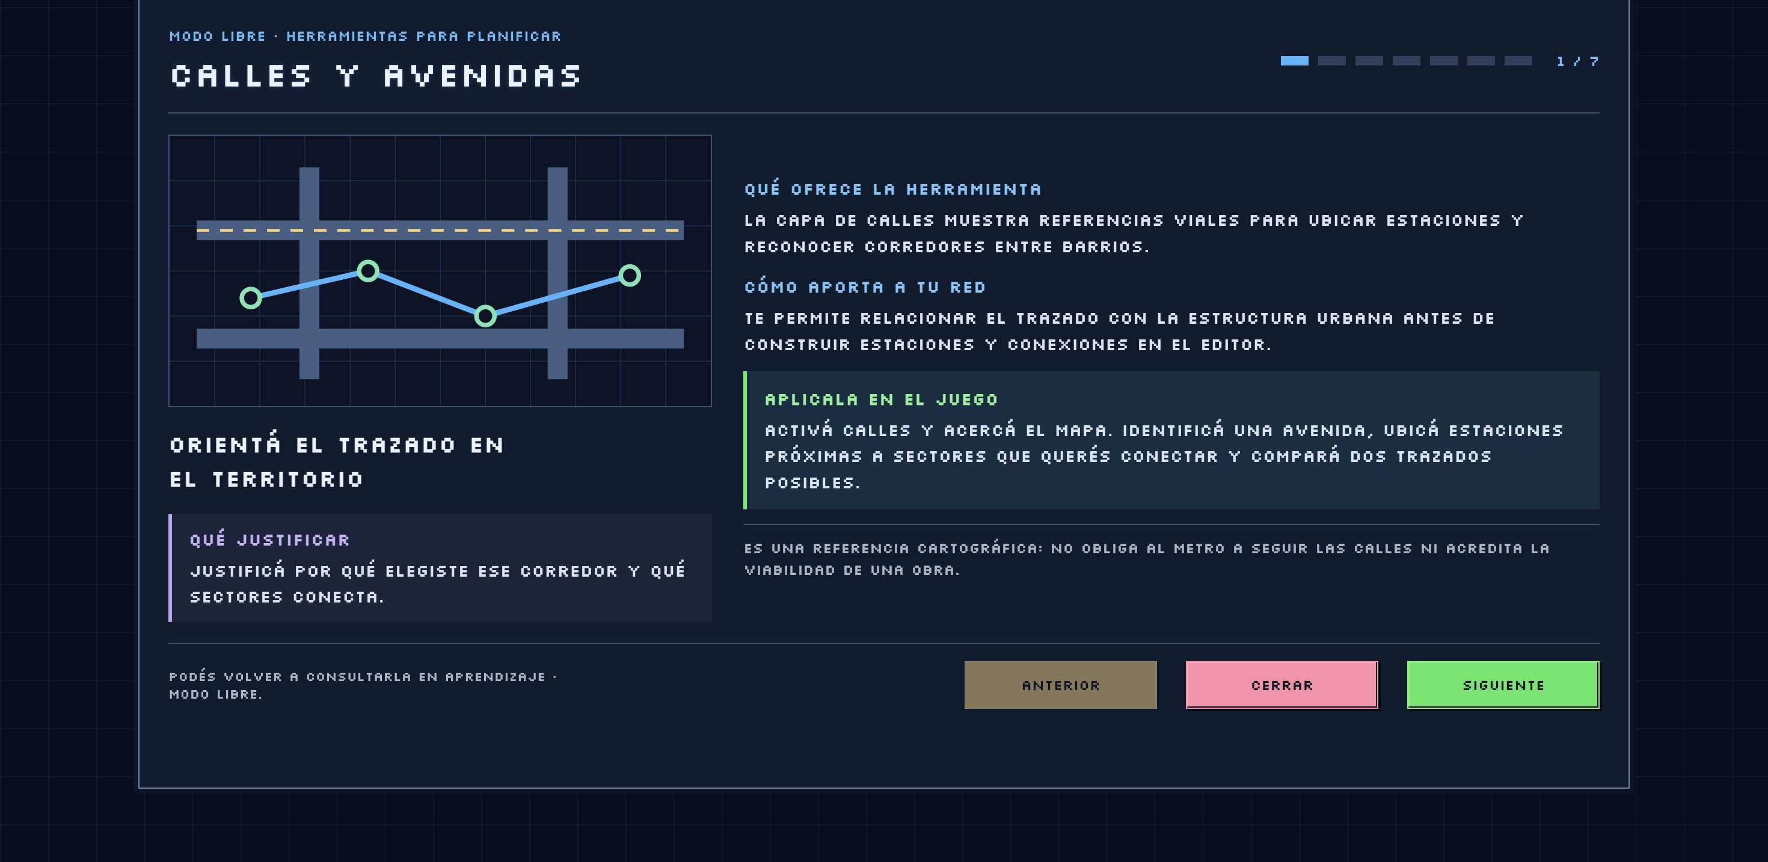  Calles y avenidas | 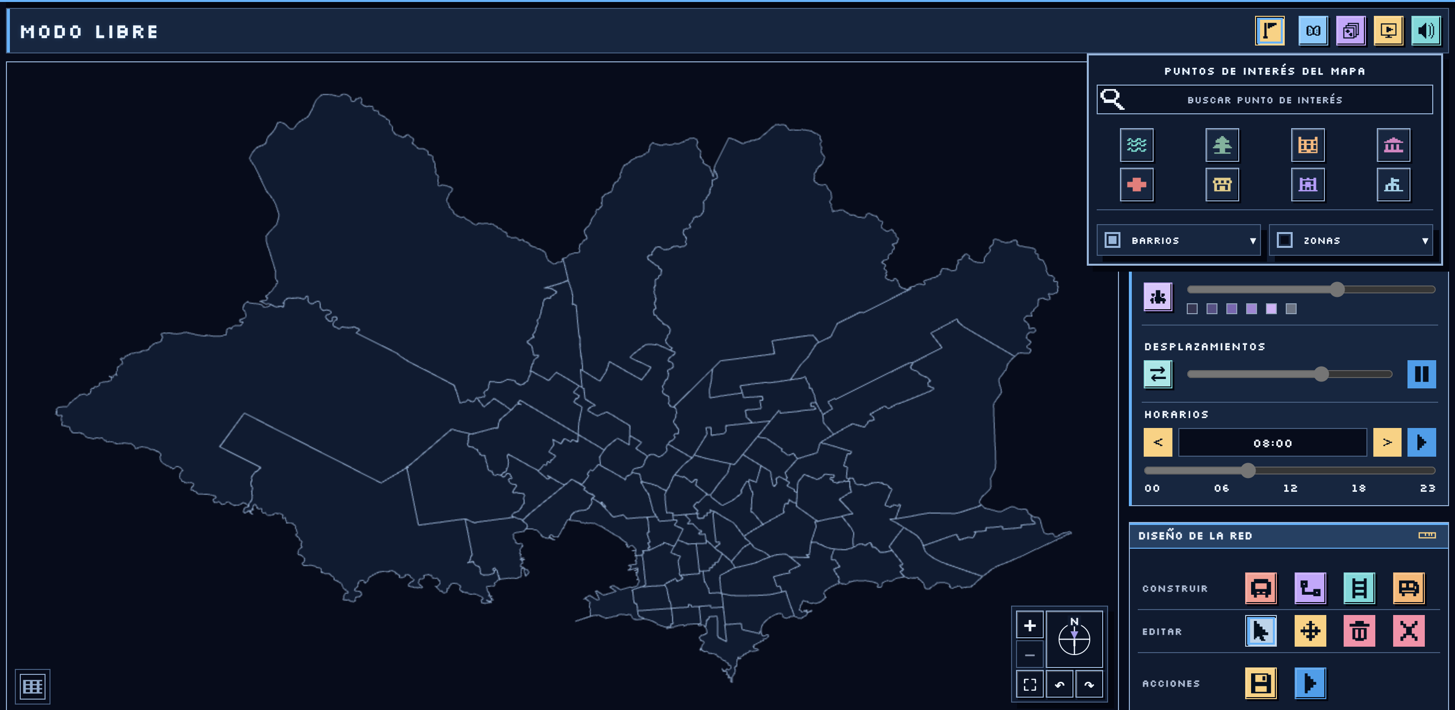  Puntos de interés
Modo Libre: red y capas territoriales  Permite experimentar con una red propia sin una consigna de campaña y contrastarla con referencias del mapa.  DÓNDE ENTRAR  Inicio → Modo Libre; en Edición → Análisis del territorio / Extras.  CONTROLES Y ELEMENTOS  • Estación, Línea, Conexión y Metro: construyen la red libre.  • Extras: siete tarjetas que introducen calles, cobertura y otras referencias.  • Calles y avenidas: cartografía para ubicar el trazado.  • Tráfico histórico: intensidad relativa por tramo y horario.  • Población: densidad del censo mostrado.  • Desplazamientos: flujos relativos de la encuesta histórica.  • Cobertura y POI: radio alrededor de estaciones y lugares de referencia.  PASOS  1. Creá y guardá una red como en Edición de nivel.  2. Abrí Extras para entender cada capa.  3. Activá una capa, elegí horario si lo ofrece y compará zonas.  4. Buscá un POI y acercá el mapa para leer su ubicación.  5. Simulá y revisá el recorrido.  RESULTADO El diseño libre se puede consultar en Mis diseños → Modo Libre. | ATENCIÓN Las capas son referencias didácticas: el tráfico y los desplazamientos no son datos en vivo, y 500 m de cobertura es distancia recta.
PARTE 2 · USUARIO / 19
Guardar y recuperar diseños
Guardá el trabajo antes de abandonar la edición. En Mis diseños podés localizar proyectos de niveles y de Modo Libre.
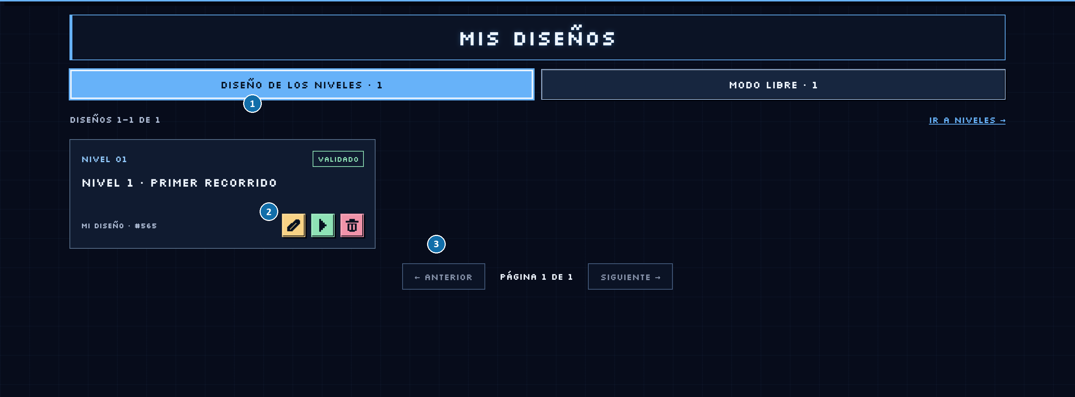
1 Pestañas · 2 Tarjeta · 3 Acciones
PARTE 2 · USUARIO / 19
Guardar y recuperar diseños · explicación y pasos
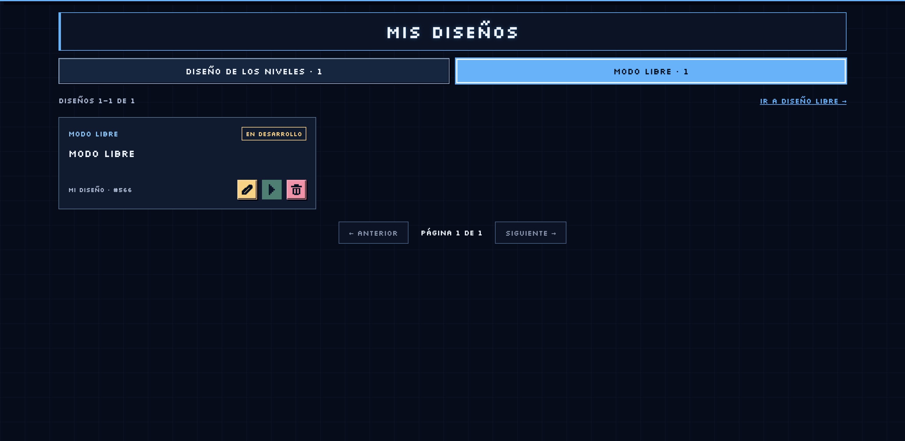
Diseño guardado de Modo Libre
Mis diseños: recuperar y gestionar
Separa los trabajos de campaña de los de Modo Libre para retomar la edición o simular una red preparada.
DÓNDE ENTRAR
Menú superior → Mis diseños.
CONTROLES Y ELEMENTOS
• Diseños de los niveles y Modo Libre: pestañas con contadores.
• Tarjeta: nombre, contexto y estado del diseño guardado.
• Abrir diseño: vuelve a la edición del trabajo seleccionado.
• Simular diseño: abre una prueba cuando la red está preparada.
• Anterior y Siguiente: paginación de tarjetas cuando hay más registros.
• Eliminar diseño: solicita confirmación de baja.
PASOS
1. Elegí la pestaña correspondiente.
2. Identificá la tarjeta por nombre y contexto.
3. Pulsá Abrir diseño para continuar.
4. Guardá antes de salir o usá Simular si está habilitado.
RESULTADO La red seleccionada reaparece en su contexto y puede seguir editándose.
ATENCIÓN Eliminar no sirve para reiniciar: puede quitar intentos, puntaje y resultados, con efecto en progreso y ranking.
PARTE 2 · USUARIO / 20
Aprendizaje y reglas
Las tarjetas quedan disponibles en Aprendizaje. Las reglas explican puntaje, aprobación y acciones de la partida.
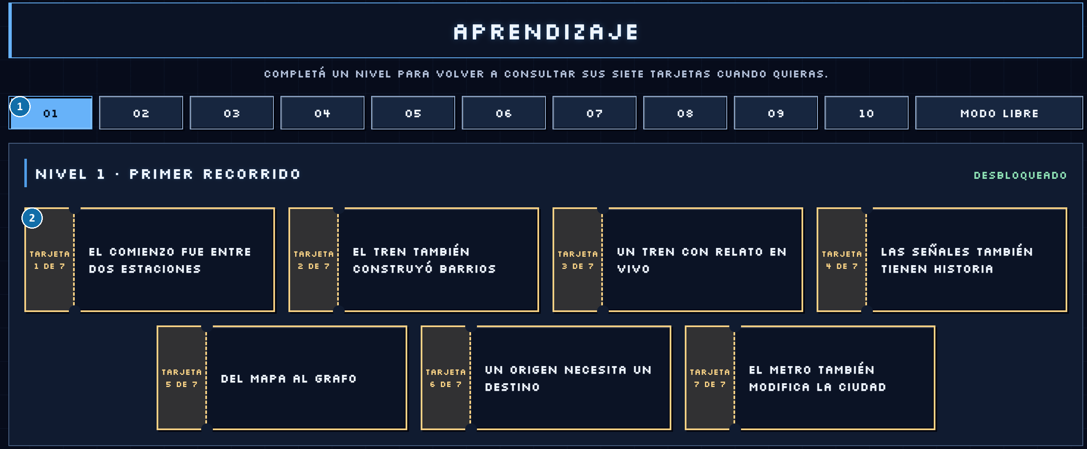
1 Elegir nivel · 2 Tarjetas
PARTE 2 · USUARIO / 20
Aprendizaje y reglas · explicación y pasos
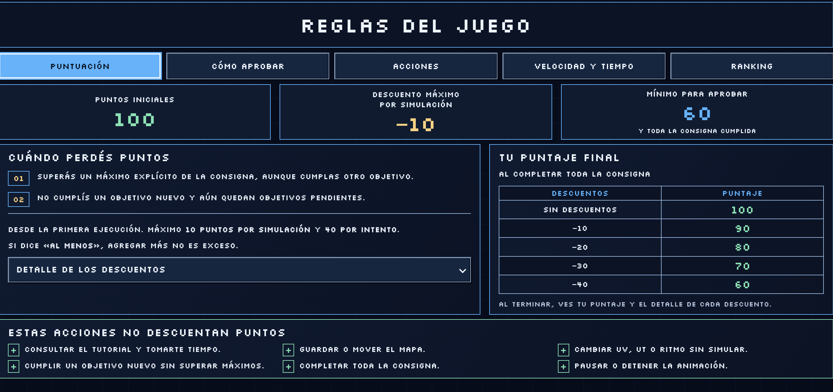  Puntuación | Cómo aprobar | 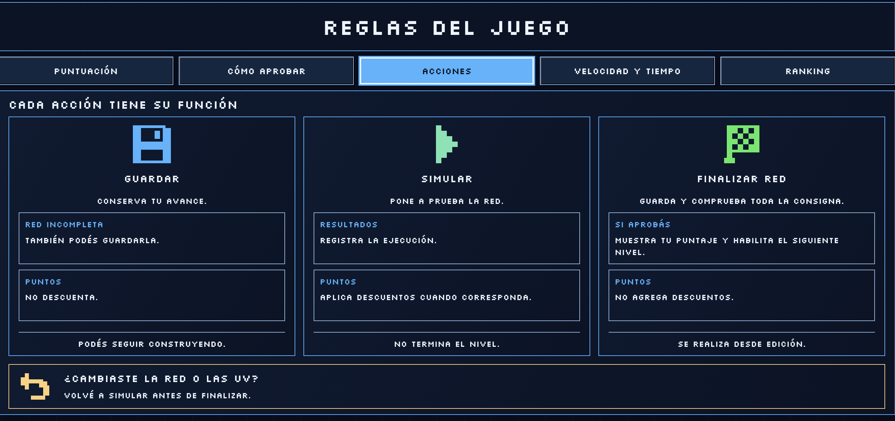  Guardar, simular y finalizar
Aprendizaje: tarjetas y fuentes  Reúne las siete tarjetas de cada nivel completado y los Extras de Modo Libre para releerlos cuando quieras.  DÓNDE ENTRAR  Menú superior → Aprendizaje → número de nivel o Modo Libre.  CONTROLES Y ELEMENTOS  • Selector 01–10: cambia el conjunto de tarjetas.  • Modo Libre: abre los Extras cuando corresponde.  • Tarjeta 1 de 7 a 7 de 7: identifica posición y título.  • Tarjeta abierta: presenta texto, imagen, idea clave y fuente.  • Fuente: enlace para verificar el origen del dato.  PASOS  1. Elegí un nivel completado.  2. Abrí la tarjeta que querés revisar.  3. Leé el dato, la idea clave y la fuente.  4. Cambiá de tarjeta o nivel para seguir consultando.  RESULTADO La biblioteca conserva el material de los niveles disponibles para esa cuenta.  ATENCIÓN En un nivel no completado, el contenido puede aparecer bloqueado. | Reglas: puntos, aprobación y acciones  Las cinco pestañas de Reglas explican cómo se calcula la marca y qué acciones cambian el estado de una partida.  DÓNDE ENTRAR  Menú superior → Reglas.  CONTROLES Y ELEMENTOS  • Puntuación: inicio de 100, descuentos de simulación y mínimo de 60.  • Cómo aprobar: completar toda la consigna y conservar 60 puntos o más.  • Acciones: Guardar conserva, Simular prueba y Finalizar red comprueba.  • Velocidad y tiempo: fórmulas de UV, UT y distancia.  • Ranking: mejor puntuación por nivel, máximo 1000 en diez niveles.  PASOS  1. Abrí Puntuación antes de repetir pruebas.  2. Consultá Cómo aprobar para comprobar metas y mínimo.  3. Leé Acciones para elegir entre guardar, simular y finalizar.  4. Usá Velocidad y tiempo al ajustar una línea y Ranking al comparar marcas.  RESULTADO La pestaña activa muestra la explicación correspondiente sin modificar la partida.  ATENCIÓN Finalizar red se realiza desde Edición; guardar o simular no termina el nivel. Los descuentos se aplican según las condiciones visibles del intento.
PARTE 2 · USUARIO / 21
Velocidad, tiempo y ranking
La velocidad y el tiempo pertenecen a cada línea. El ranking conserva la mejor marca lograda por nivel.
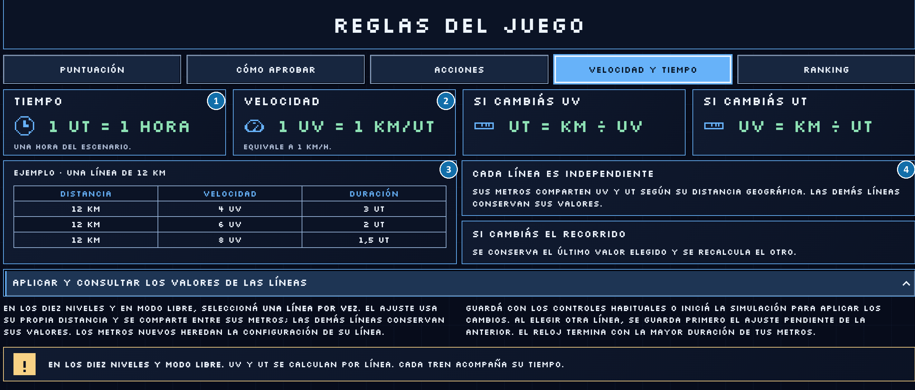
1 Tiempo · 2 Velocidad · 3 Ejemplo · 4 Por línea
PARTE 2 · USUARIO / 21
Velocidad, tiempo y ranking · explicación y pasos
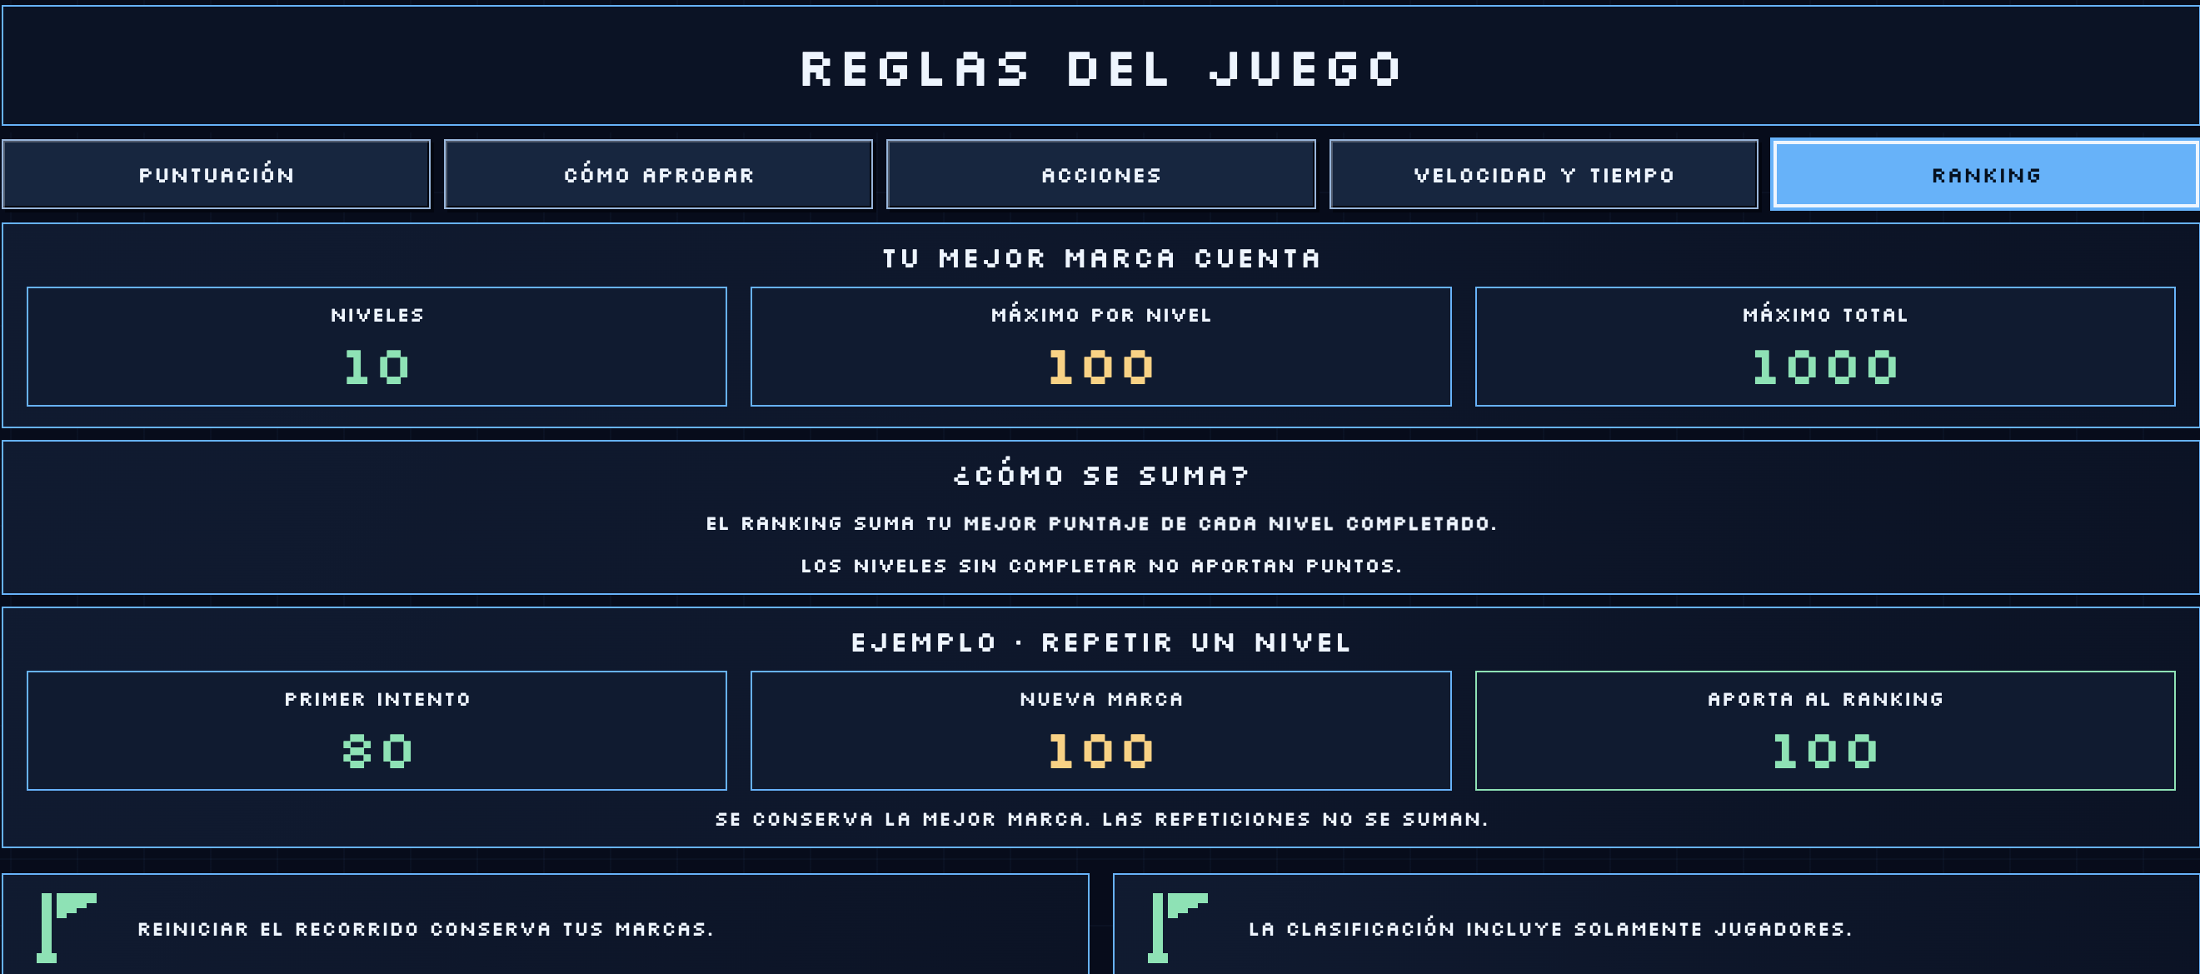  Mejor marca por nivel | 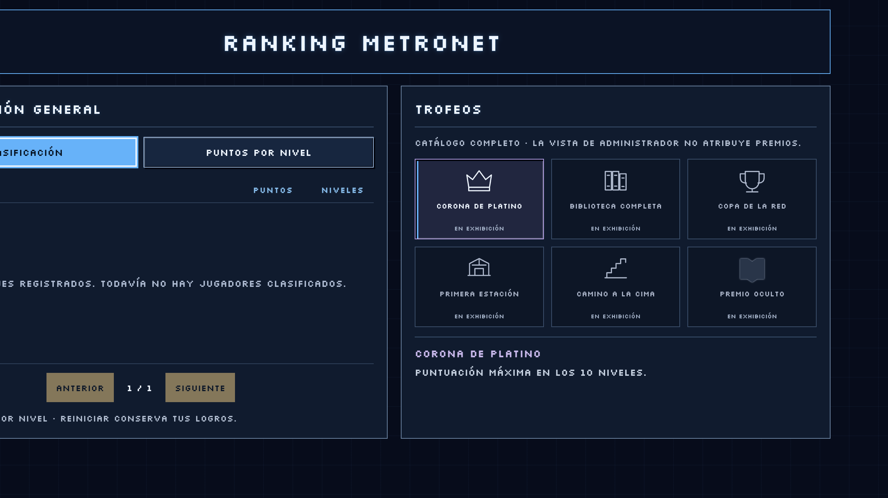  Clasificación y trofeos
UV, UT, ranking y trofeos
UV y UT describen cada línea; Ranking muestra la mejor marca por nivel de las cuentas jugadoras.
DÓNDE ENTRAR
Reglas → Velocidad y tiempo; Menú superior → Ranking.
CONTROLES Y ELEMENTOS
• 1 UT = una hora simulada; 1 UV = un kilómetro por UT.
• Distancia = UV × UT; al elegir UV se calcula UT = km ÷ UV y viceversa.
• Ritmo visual: velocidad de reproducción en pantalla, distinta de UV.
• Clasificación: posición, jugador, puntos y niveles.
• Puntos por nivel: desglose de marcas.
• Trofeos: fichas con su requisito; seleccionar una muestra la descripción.
• Anterior y Siguiente: recorren páginas de resultados.
PASOS
1. En Simulación seleccioná línea y verificá su distancia.
2. Aplicá UV o UT, revisá el valor recalculado y ejecutá de nuevo.
3. Abrí Ranking para ver la mejor marca y el desglose.
4. Seleccioná un trofeo para leer su condición.
RESULTADO La clasificación suma el mejor puntaje de cada nivel completado; repetir no suma intentos entre sí.
ATENCIÓN La captura de Ranking corresponde a un administrador sin puntuaciones: los trofeos figuran «En exhibición».

